**RELAZIONE TECNICA – D.M. 196/2016 – D.M. 3 AGOSTO 2015**

DECRETO 18 ottobre 2019.

**Modifiche all’allegato 1 al decreto del Ministro dell’interno 3 agosto 2015, recante «Approvazione di norme tecniche di prevenzione incendi, ai sensi dell’articolo 15 del decreto legislativo 8 marzo 2006, n. 139».**

Norme Tecniche di Prevenzione Incendi per le Attività ricettive turistico-alberghiere

1. **INQUADRAMENTO GENERALE DELL’ATTIVITÀ IN ESAME**

**DATI DELL’ATTIVITÀ**

DESTINAZIONE D’USO: albergo con accoglienza, sala ristorazione e cucina al piano terra

NUMERO POSTI LETTO: 12 p.l. per piano. Sono presenti 5 piani fuori terra, per un totale di 60 p.l.

**DATI DELLA STRUTTURA**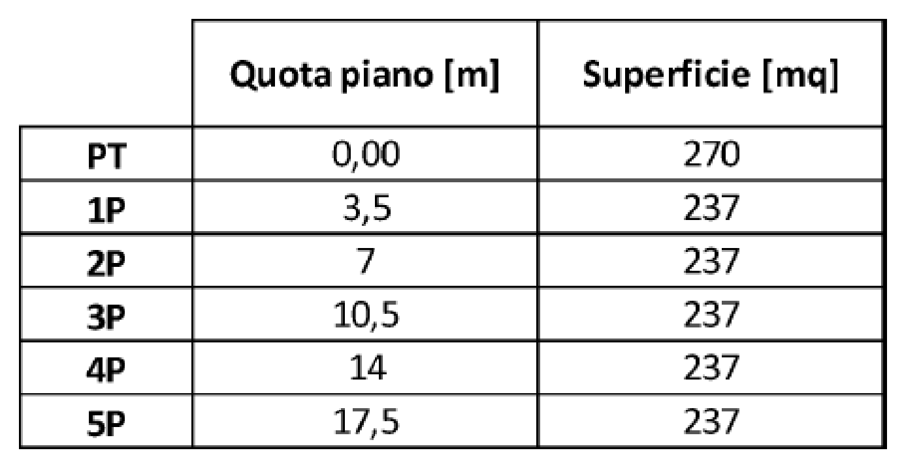

TIPO DI STRUTTURA PORTANTE: setti e pilastri in c.a.

SUPERFICIE TOTALE: 1455 mq+ 21 mq (cucina)

Secondo quanto previsto dall’ **ALLEGATO I** del regolamento di prevenzione incendi di cui al d.P.R. 1° agosto 2011, n. 151 “ELENCO DELLE ATTIVITÀ SOGGETTE ALLE VISITE E AI CONTROLLI DI PREVENZIONE INCENDI” l’attività in esame rientra nella CATEGORIA B. 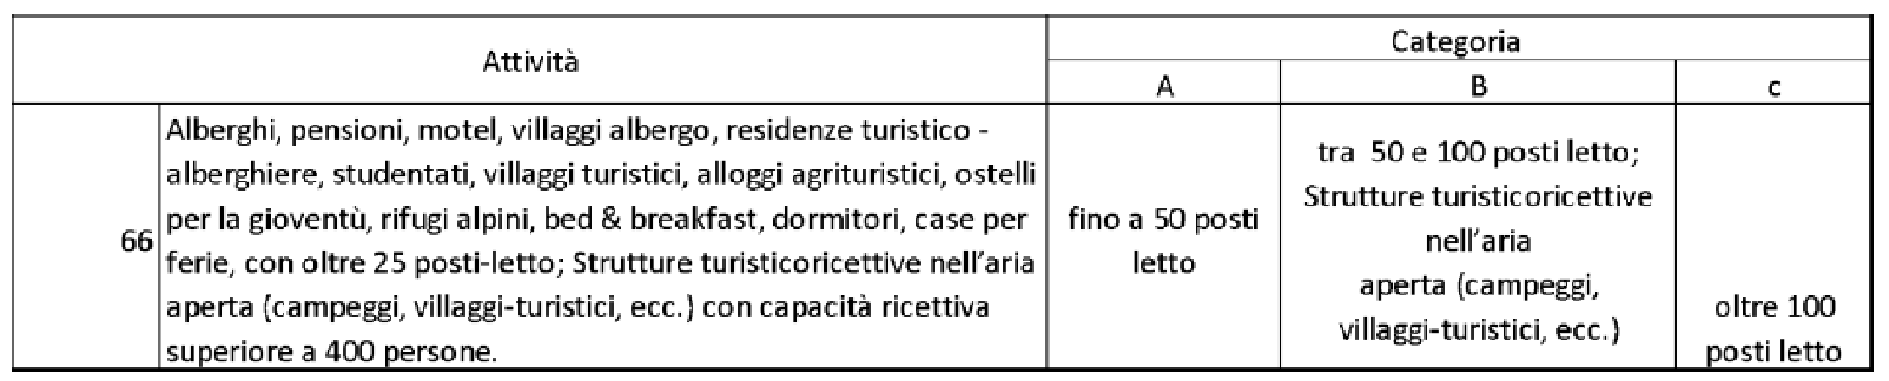

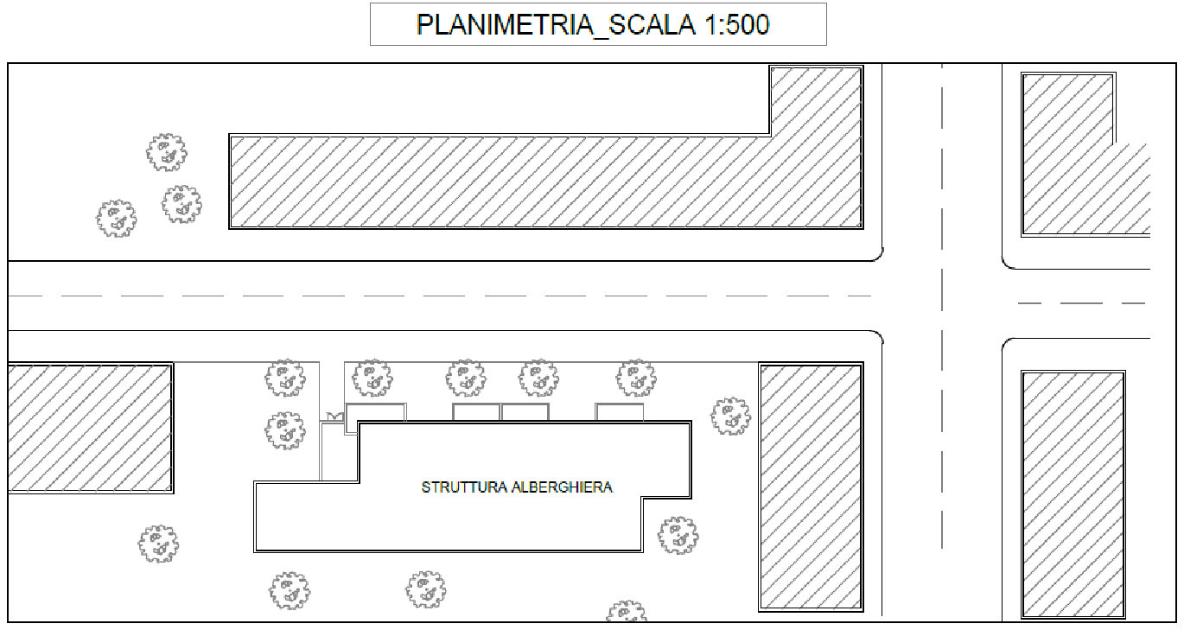

REGOLE TECNICHE VERTICALI

**Capitolo V.5: Attività ricettive turistico - alberghiere**

**V 5.1 Scopo e campo di applicazione**

1. La regola tecnica verticale reca norme tecniche di prevenzione incendi riguardanti le seguenti attività ricettive turistico – alberghiere, con oltre 25 posti letto: alberghi, pensioni, motel, villaggi albergo, residenze turistico - alberghiere, studentati, alloggi agrituristici, ostelli per la gioventù, bed & breakfast, dormitori, case per ferie.

**V. 5.2 Classificazioni**

|  |  |  |  |
| --- | --- | --- | --- |
| **CLASSIFICAZIONE** | numero posti letto | 60 | **PB** |
| massima quota dei piani | 12 < h ≤ 24 | **HB** |
| aree dell’attività | spazi comuni | **TB** |
| spazi di riposo | **TC** |
| altri spazi | **TZ** |

**V. 5.3 Profili di rischio**1. I profili di rischio sono determinati secondo la metodologia di cui al capitolo G.3.

|  |  |  |  |
| --- | --- | --- | --- |
| **PROFILI DI RISCHIO** | Rvita | per aree di tipo TB | **B2** |
| per aree di tipo TC | **Ciii2** |
| per aree di tipo TZ | **Area a rischio specifico** |
| Rbeni | per l’intera attività | **1** |
| Rambiente | per l’intera attività | **non significativo** |

**V. 5.4 Strategia antincendio**

2. Devono essere altresì applicate le prescrizioni dei capitoli V.1 (aree a rischio specifico) e, ove pertinente, V.3 (vani degli ascensori).

|  |  |  |
| --- | --- | --- |
| **AREE A RISCHIO SPECIFICO** | U.T.A. | in copertura, in compartimento distinto dagli altri ambiti |
| **VANI DEGLI ASCENSORI** | SA: vano aperto | devono essere rispettate delle prescrizioni comuni. L’ascensore è inserito in un vano scala di tipo protetto (V.5.5) |

1. **PIANTE DEI PIANI OGGETTO DI ADEGUAMENTO**

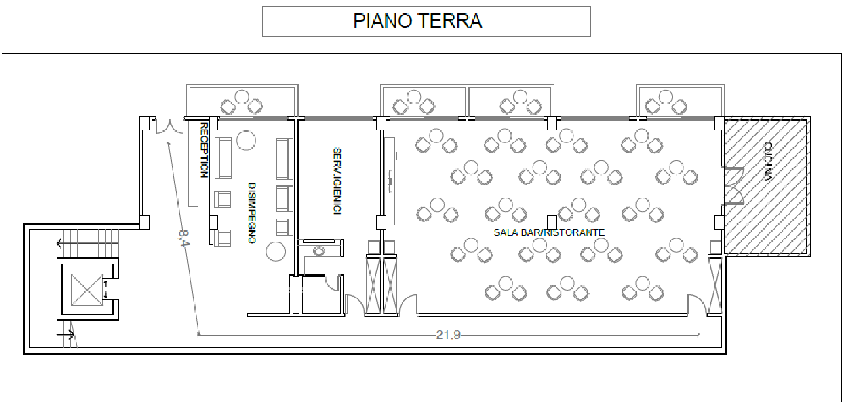

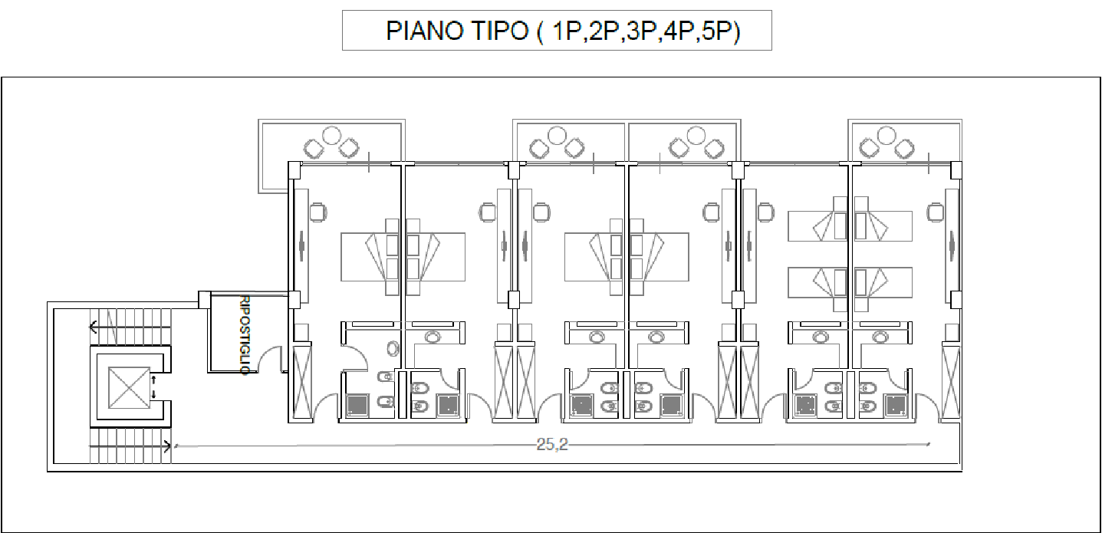

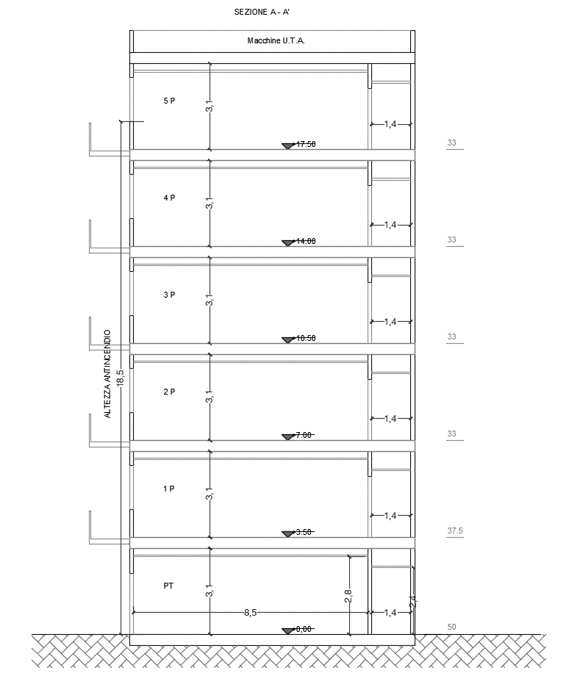

17,50

|  |  |
| --- | --- |
| **STRATEGIE** | **SINTESI DI ADEGUAMENTO**  **(CON RIFERIMENTO A RTO O A RTV SPECIFICA)** |
| **S1: Reazione al fuoco** | Livelli di pretazione: **II-III**  Soluzioni progettuale conformi: **GM2 – GM3**  Classi di reazione al fuoco:   |  |  |  | | --- | --- | --- | | Tab. S.1-5 | GM2 | GM3 | | mobili imbottiti | classe 1 IM | classe 2 IM | | bedding, sedie, tendaggi | classe 1 | classe 2 |   V. 5.4.1: Nelle aree TC i mobili imbottiti e i tendaggi devono appartenere al gruppo di materiali GM2.   |  |  |  | | --- | --- | --- | | Tab. S.1-6 | GM2 | GM3 | | materiali per rivestimento e completamento | classe 1  B-s2, d0 | classe 2  C-s2, d0 | | classe 1  Cfl-s1 | classe 2  Cfl-s2 |  |  |  |  | | --- | --- | --- | | Tab. S.1-7 | GM2 | GM3 | | isolanti protetti | classe 3  D-s2, d2 | classe 4  E | | isolanti lineari protetti | classe 3  DL-s2, d2 | classe 4  EL | | isolanti in vista | classe 1, 0-1  B-s2, d0 | classe 1, 1-1  B-s3, d0 | | isolanti lineari in vista | classe1, 0-1  BL-s3, d0 | classe 1, 1-1  BL-s3, d0 |  |  |  |  | | --- | --- | --- | | Tab. S.1-8 | GM2 | GM3 | | condotte di ventilazione e riscaldamento | classe1  B-s2, d0 | classe 1  B-s3, d0 | | condotte di v. e r. preisolate | classe 0-1  B-s2, d0 | classe 1-1  B-s3, d0 | | raccordi e giunti per condotte di v. e r. | classe 1  B-s2, d0 | classe 2  C-s3, d0 | | canalizzazioni per cavi per energia, controllo e comunicazioni | classe 1 | classe 1 | | cavi per energia, c. e c. | Cca-s1, d0, a2 | Eca | |
| **S2: Resistenza al fuoco** | Tab. V.5-1 Classe minima di resistenza al fuoco:   |  |  | | --- | --- | | COMPARTIMENTI | Classificazione dell’Attività | | HB | | Fuori terra | **60** |   Livello di prestazione attribuito: **III**  Soluzioni progettuali conformi:  qf, d = δq1 · δq2 · δn · qf carico d’incendio specifico di progetto   |  |  |  |  |  |  | | --- | --- | --- | --- | --- | --- | | compartimento | qf, d (MJ/m2) | δq1 | δq2 | δn | qf (MJ/m2) | | P.T. | 208.10 | 1 | 0.80 | 0.69 | 377.00 | | P.1,2,3,4,5 | 260.13 | 1 | 1.00 | 0.69 | 377.00 |   qf, d ≤ 300 MJ/m2  Classe minima di resistenza al fuoco (S.2-3): **15** |
| **S3: Compartimentazione** | V.5.4.3: Le aree dell’attività devono avere le caratteristiche di compartimentazione (S.3) previste in Tab. V.5-2   |  |  | | --- | --- | | Aree dell’Attività | Classificazione dell’Attività | | HB | | TB, TC | **Nessun requisito aggiuntivo** | | TZ | **Secondo risultanze dell’analisi del rischio** |   Livelli di prestazione: **III** per P. 1,2,3,4,5; **II** per P.T.  Soluzioni progettuali conformi:  Ciascun piano fuori terra è inserito in un compartimento distinto.  Al P.T. la sala bar/ristorante, il disimpegno e i servizi igienici (TB) sono inseriti in un compartimento distinto rispetto alla reception. Per ciascun piano (P. 1,2,3,4,5) le aree di riposo (TC) sono inserite in unico compartimento avente lo stesso profilo di rischio.  Inoltre, per la realizzazione dei compartimenti antincendio sono impiegati elementi a tenuta di fumo Sa per tutti i piani escluso il varco del 5° piano su scala esterna, poiché non necessario. (vedasi S.4).  La superficie lorda dei compartimenti (in m2) non deve superare i seguenti valori massimi:   |  |  |  | | --- | --- | --- | | Rvita | Quota del compartimento | | | ≤ 12 m | ≤ 24 m | | B2 | **32000** | **8000** | | Ciii2 | **8000** | **4000** |   Chiusure d’ambito verticali dei compartimenti:   * Solai **R/REI 60** * Serrande tagliafuoco per le canalizzazioni aerauliche in corrispondenza di ogni piano   Chiusure d’ambito orizzontali dei compartimenti  Muri **EI 60 (da RTV)** Muri **EI 30 (da RTO)**  Prestazioni degli elementi:   * Porte compartimenti: **E- Sa 60** con dispositivo di autochiusura. * Porte tagliafuoco: fermo elettromagnetico in apertura, asservito ad IRAI * Porte camere da letto: **E- Sa 30** |
| **S5: Gestione della Sicurezza Antincendio** | Livello di prestazione: **II**  Soluzioni progettuali conformi:   |  | | --- | | **STRUTTURA ORGANIZZATIVA MINIMA** | | Responsabile dell’attività | | Coordinatore degli addetti del servizio antincendio | | Addetti al servizio antincendio |   Attività di prevenzione incendi:   * pulizia ed ordine, * riduzione degli inneschi per quanto possibile, * prove di funzionamento e manutenzione delle attrezzature antincendio ogni 6 mesi, * manutenzione dell’impianto di condizionamento ogni anno, * prove di evacuazione ogni 6 mesi, * controllo degli accessi per la prevenzione di incendi dolosi * formazione e informazione del personale,   Progettazione della gestione della sicurezza e dell’emergenza:   * Il responsabile dell’attività deve predisporre un registro dei controlli che contenga: * le date di effettuazione e scadenza di manutenzione delle attrezzature antincendio, * le attività di formazione degli addetti alle emergenze, * le prove di evacuazione. * Le planimetrie esplicative e le istruzioni sul comportamento da tenere in caso di incendio sono previste in prossimità degli accessi di ciascun piano e all’interno di ogni camera; le informazioni così date devono essere multilingua. * Deve essere previsto un numero idoneo di addetti antincendio. Essendo presenti 60 posti letto, essi dovranno seguire almeno un corso di formazione per rischio medio di 8 ore senza idoneità tecnica (DM 10/03/1998).   Procedura d’emergenza in caso di incendio:  **Per tutto il personale**:  segnalazione immediata al responsabile delle emergenze, immediato avvertimento delle persone nelle vicinanze, attesa dell’addetto antincendio più vicino in luogo sicuro, collaborazione con il personale addetto, assistenza nei confronti di persone con disabilità o che in generale presentano ridotte o impedite capacità motorie.  **Per la squadra antincendio**:  segnalazione immediata al responsabile delle emergenze, immediato avvertimento delle persone nelle vicinanze, intervento sul principio di incendio con estintore, attivazione dell’allarme manuale antincendio, chiamata dei soccorsi e comunicazione delle informazioni necessarie, effettuazione dello sgancio elettrico con gli appositi pulsanti, intervento con idranti, attesa dei soccorritori e comunicazione delle informazioni necessarie.  **Evento durante il turno notturno o in mancanza di personale**:  intervento immediato sul principio di incendio con estintore in presenza di addetto antincendio, attivazione dell’allarme manuale antincendio, chiamata dei soccorsi e comunicazione delle informazioni necessarie, avvertimento del responsabile delle emergenze, assistenza nei confronti di persone con disabilità o che in generale presentano ridotte o impedite capacità motorie, attesa dei soccorritori e comunicazione delle informazioni necessarie (anche per via telematica da parte del responsabile delle emergenze). |
| **S6: Controllo dell’incendio** | Livello di prestazione: **III (da V.5-3)**  Parametri progettuali per la rete idranti (UNI 10779) (da V.5-4)   |  |  |  |  |  | | --- | --- | --- | --- | --- | | Classificazione dell’Attività | | Livello di pericolosità minimo | Protezione esterna | Caratteristiche minime alimentazione idrica | | Posti letto | Quota piani | **1** | **non richiesta** | **singola** | | **PB** | **HB** |   Estintori:   |  |  |  |  | | --- | --- | --- | --- | | Profilo di rischio | Minima capacità estinguente | Max distanza di raggiungimento | Minima carica nominale | | **B2, C2** | 21 A 70 B | 30 m | 6 lt o 6 kg |   Soluzione adottata: è stata ragionevolmente prevista un’unica tipologia di estintore per tutti gli ambiti presenti **ESTINTORE IDRICO 34 A 233 B, 9 LT (UNI EN 3-7)**  Si riporta quanto indicato nella Tabella S.6-8 “Requisiti estintori per altri fuochi”: gli estintori a base d’acqua conformi alla norma EN 3-7 devono superare la prova dielettrica per poter essere utilizzati su impianti ed apparecchiature elettriche sino a 1000 V e alla distanza di 1 m.  Naspi: **Livello 1** **(UNI 10779)**  L’impianto deve essere dimensionato in modo da garantire il simultaneo funzionamento di non meno di 4 naspi.   |  |  |  | | --- | --- | --- | | Protezione interna | Distanze geom. | Durata | | **4 naspi con 35 l/min cadauno e**  **pressione residua non minore di**  **0,2 MPa** | **30 m** | **≥ 30 min** |   N.B. Per protezione interna s'intende la protezione contro l'incendio che si ottiene mediante idranti a muro o naspi, installati in modo da consentire il primo intervento sull'incendio da  distanza ravvicinata, e soprattutto tali da essere utilizzabili dalle persone che operano all'interno dell'attività (UNI 10779) |
| **S7: Rivelazione e Allarme** | Livello di prestazione: **III (da V.5-6)**  Soluzioni progettuali conformi:  Installazione di un **IRAI** con implementazione delle funzioni principali **D** (segnalazione manuale di incendio da parte degli occupanti), **C** (allarme incendio) estesa a tutta l’attività e **A** (rivelazione automatica dell’incendio) estesa a porzioni dell’attività.  Vengono previsti **sistemi automatici** di rilascio delle porte tagliafuoco, di chiusura delle serrande tagliafuoco e di arresto degli impianti elettrico e di condizionamento. |
| **S8: Controllo di fumi e calore** | Livello di prestazione: **II**  Soluzioni progettuali conformi:  Per ogni compartimento della struttura è stato previsto lo smaltimento di fumo e calore d’emergenza. Le aperture coincidono con quelle già disponibili per la funzionalità dell’attività.  È stata prevista un’ulteriore apertura di smaltimento fumi e calore nel corridoio per ogni piano della struttura con soluzione descritta in tabella.   |  |  | | --- | --- | | modalità | Descrizione | | **SEb** | dotate di sistema automatico di apertura con attivazione asservita ad IRAI. |      |  |  |  | | --- | --- | --- | | Tipo di dimensionamento | Carico d’incendio specifico qf | SE | | **SE1** | **qf ≤ 600 MJ/m2** | **A/40** |   SE: superficie utile delle aperture di smaltimento in m2  A: superficie lorda di ciascun piano del compartimento in m2 |
| **S9: Operatività antincendio** | Livello di prestazione: **III**  Soluzioni progettuali conformi:   1. È permanentemente assicurata la possibilità di avvicinare i mezzi di soccorso antincendio a distanza ≤ 50 m dagli accessi per soccorritori dell’attività. 2. Prevista protezione interna degli idranti. 3. Previsto un idrante derivato dalla rete pubblica, raggiungibile con percorso ≤ 500 m dai confini dell’attività; tale idrante garantisce un’erogazione minima di 300 litri/minuto per una durata ≥ 60 minuti. 4. Quadri di controllo dei SEFC e IRAI sono ubicati in posizione segnalata alla reception. 5. Gli organi di controllo, arresto e manovra degli impianti tecnologici e di processo sono ubicati in posizione segnalata e facilmente raggiungibile. |
| **S10: Sicurezza degli impianti tecnologici e di servizio** | Livello di prestazione: **I**  Soluzioni progettuali conformi:  Gli impianti presenti, installati, verificati, eserciti e manutenuti a regola d’arte devono garantire gli obiettivi di sicurezza antincendio.  **Impianto elettrico**: Per ogni piano della struttura è previsto un quadro elettrico segnalato e riportato nel piano d’emergenza, posto in posizione protetta.  **Alimentazione elettrica di sicurezza:**   |  |  |  | | --- | --- | --- | | Utenza | Interruzione | Autonomia | | Illuminazione di sicurezza  IRAI, Sistemi di comunicazione in emergenza | interruzione breve  (≤ 0,5 s) | ˃ 30’ | | Scale, SEFC | interruzione media (≤ 15 s) | ˃ 30’ |   **Ascensore:** essendo di tipo SA e, dunque, non progettato per funzionare in caso di incendio, non deve essere utilizzato (indicato nel piano di emergenza) in caso di tale emergenza.  **Impianto di climatizzazione e condizionamento:** deve evitare il ricircolo dei prodotti della combustione, non produrre fumi, non facilitare la propagazione di fumi o fiamme. |

**S4: Esodo**

# S.4.1 Premessa

* La finalità del sistema d’esodo elaborato sarà di assicurare che gli occupanti dell’attività possano raggiungere un luogo sicuro o permanere al sicuro, autonomamente o con assistenza, prima che l’incendio determini condizioni incapacitanti negli ambiti dell’attività ove si trovano.
* Il sistema d’esodo assicurerà la prestazione richiesta a prescindere dall’intervento dei Vigili del fuoco.
* Il presente capitolo non tratta la gestione della folla.

# Modalità d’esodo

La modalità prevista per l’esodo è: **ESODO SIMULTANEO**N.B. L’attivazione della procedura di esodo segue immediatamente la rivelazione dell’incendio oppure è differita dopo verifica da parte degli occupanti dell’effettivo innesco dell’incendio.  
  
Si trascrivono le definizioni inerenti la tipologia di esodo (capitolo G.1.9) : *Esodo simultaneo*: modalità di esodo che prevede lo spostamento contemporaneo degli occupanti fino a luogo sicuro.*Luogo sicuro*: luogo in cui è permanentemente trascurabile il rischio d’incendio per gli occupanti che vi stazionano o vi transitano; tale rischio è riferito ad un incendio nell’attività.

Pertanto, si è individuato quale luogo sicuro la pubblica via. Sono stati individuati due punti di raccolta all’esterno della struttura alberghiera.

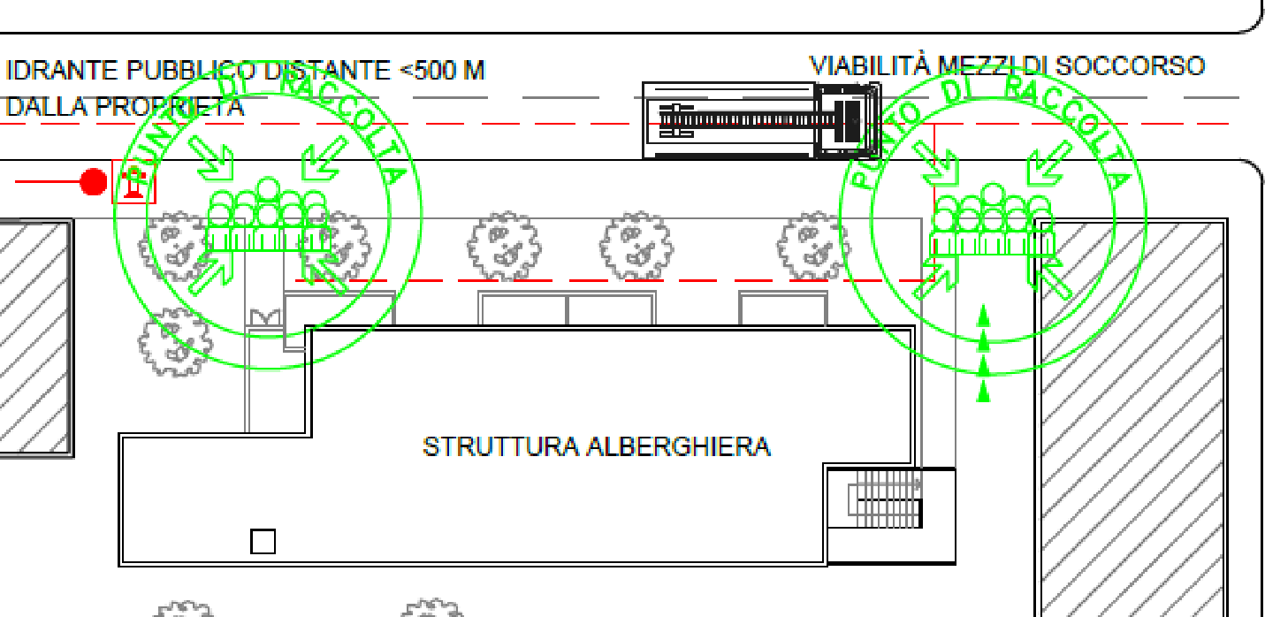

# S.4.2 Livelli di prestazione

I livelli di prestazione sono attribuiti agli ambiti dell’attività per la presente misura antincendio. La scelta è guidata dalle seguenti tabelle: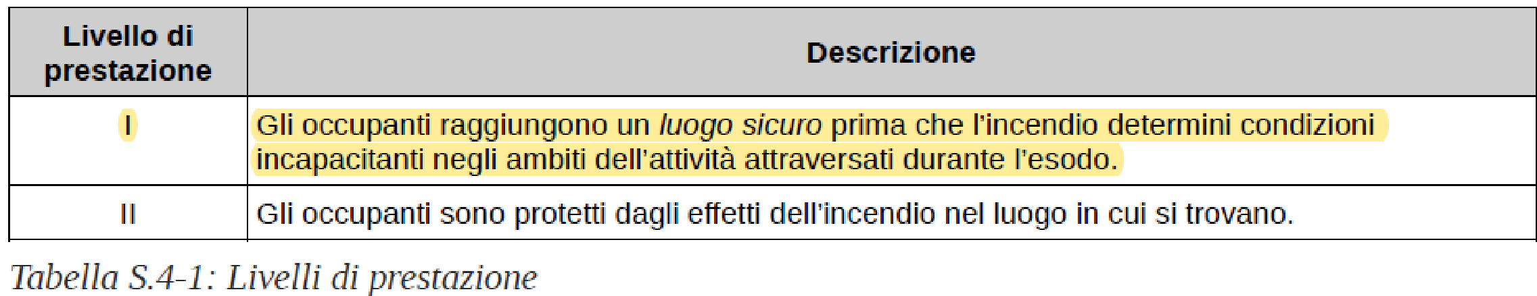

# S.4.3 Criteri di attribuzione dei livelli di prestazione

Criteri generalmente accettati per l’attribuzione dei singoli livelli di prestazione.  
Nelle RTV, per ciascuna strategia antincendio, vengono riportate le indicazioni complementari o sostitutive delle soluzioni conformi previste dai corrispondenti livelli di prestazione della RTO.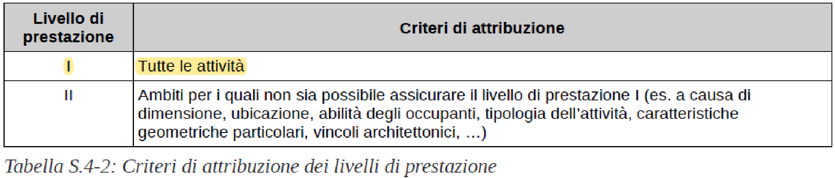

Per quanto riguarda le Attività ricettive turistico-alberghiere (Capitolo V.5), in materia di esodo la RTV prescrive:  
**1. Le camere o gli appartamenti per ospiti con affollamento non superiore a 10 occupanti sono escluse dai limiti minimi previsti per le larghezze delle vie d’esodo.**Nel caso in esame abbiamo esclusivamente camere con 2 posti letto. Nonostante ciò si è proceduto comunque al calcolo e alla valutazione delle larghezze minime delle vie d’esodo (vedasi S.4.8.7 e S.4.8.8).

# S.4.4 Soluzioni progettuali **S.4.4.1 Soluzioni conformi per il livello di prestazione I**

1. Il sistema d’esodo è stato progettato iterativamente come segue:

**a**. si definiscono i dati di ingresso di cui al paragrafo **S.4.6**: profilo di rischio Rvita di riferimento ed affollamento;  
**b**. si assicurano i requisiti antincendio minimi del paragrafo **S.4.7**;   
**c**. si definisce lo schema delle vie d'esodo fino a luogo sicuro e lo si dimensiona secondo le indicazioni dei paragrafi **S.4.8** ed **S.4.9**: numero di vie d'esodo ed uscite, corridoi ciechi, luoghi sicuri temporanei e lunghezze d'esodo, larghezza di vie d'esodo ed uscite finali, superficie dei luoghi sicuri e degli spazi calmi,   
**d**. si verifica la rispondenza del sistema d'esodo alle caratteristiche di cui al paragrafo **S.4.5**. Qualora la verifica non sia soddisfatta, si reitera la procedura.

2. Possono essere eventualmente previsti i requisiti antincendio aggiuntivi del paragrafo S.4.10.

3. Qualora l'attività sia svolta prevalentemente all'aperto, devono essere impiegate nella loro completezza anche le indicazioni di cui al paragrafo S.4.11.

**SCHEMA RIASSUNTIVO DELLA PROCEDURA PROGETTUALE:**

**DATI DI INGRESSO** S.4.6

RvitaAffollamento

**REQUISITI   
ANTINCENDIO  
MINIMI**S.4.7

definizione e dimensionamento del  
**SISTEMA D’ESODO**S.4.8 ed S.4.9

S

Eventuali requisiti antincendio aggiuntivi S.4.10

**VERIFICA RISPONDENZA**alle caratteristiche generali S.4.5

**ESITO   
VERIFICA**

NEGATIVO

POSITIVO

**SOLUZIONE CONFORME**

# S.4.6 Dati di ingresso per la progettazione del sistema di esodo

La progettazione del sistema d’esodo inizia con la definizione dei dati di ingresso per ogni compartimento.

**S.4.6.1 Profilo di rischio Rvita di riferimento**Ciascun componente del sistema d’esodo è stato dimensionato in funzione del più gravoso, ai fini dell’esodo, dei profili di Rvita dei compartimenti serviti.

Nell’attività alberghiera in esame risulta:

* Rvita = **B2** per il compartimento del piano terra
* Rvita = **Ciii2** per tutti gli altri compartimenti (dal 1° all’5° piano)

**S.4.6.2 Affollamento**

L'affollamento massimo di ciascun compartimento poteva essere determinato moltiplicando la densità di affollamento per la superficie lorda del compartimento.

|  |  |
| --- | --- |
| **Tipologia di Attività** | **Densità di affollamento** |
| Ambiti adibiti a ristorazione | 0,7 persone/m2 |
| Ambiti adibiti ad attività scolastica e laboratori (senza posti a sedere) | 0,4 persone/m2 |
| Sale d’attesa |
| Uffici |
| Ambiti di vendita di piccole attività commerciali al dettaglio con settore alimentare o misto |

Per quanto riguarda il piano terra, non possedendo specifiche informazioni sul numero di posti a sedere presenti nella sala bar/ristorante, ed essendo questa inclusa in un unico compartimento insieme all’area disimpegno (sala d’attesa), si è proceduto al calcolo dell’affollamento massimo come di seguito:

|  |  |  |  |  |
| --- | --- | --- | --- | --- |
| **Compartimento** | **Tipologia di Attività** | **Superficie lorda** | **Densità di affollamento** | **Max Affollamento** |
| P.T. | Disimpegno | 54,8 m2 | 0,4 persone/m2 | 22 |
| Sala Bar/Ristorante | 125,8 m2 | 0,7 persone/m2 | 88 |
|  | | | **TOTALE** | **110** |

Tuttavia, il responsabile dell’attività dichiara un numero di posti a sedere pari a 60 nella sala bar/ristorante e di 8+2 nelle aree disimpegno e reception, per un affollamento totale di **70 persone** al piano terra**. Di consegnuenza il committente dichiara di rispettare il numero massimo precedentemente indicato.**

Per i restanti compartimenti, ovvero i piani dal 1° al 5° destinati alle camere dell’albergo, si è fatto riferimento al numero di posti letto dichiarato per ogni piano, considerando un numero di addetti per piano pari a 2 nella condizione più sfavorevole, ovvero che siano presenti un addetto alle pulizie delle camere e un dipendente della struttura contemporaneamente.

|  |  |
| --- | --- |
| **Tipologia di Attività** | **Criteri** |
| Ambiti con posti a sedere o posti letto | Numero posti + addetti |
| Altri ambiti | Numero massimo presenti |

*Tab. S.4-13: Criteri per tipologia di attività*

|  |  |  |  |
| --- | --- | --- | --- |
| **Compartimento** | **Tipologia di Attività** | | **Max Affollamento** |
| P. 1,2,3,4,5 | Camere da letto | | 12 + 2 |
|  | | **TOTALE** | **62** |

|  |  |  |
| --- | --- | --- |
| **Compartimento** | **Tipologia di Attività** | **Max Affollamento** |
| P. T | Reception | 2 |

# S.4.7 Requisiti antincendio minimi per l’esodo

La struttura in esame è costituita da 6 piani fuori terra, di cui:

* P.T. adibito a sala ristorazione, sala d’attesa e reception
* P.1-5 adibiti a camere da letto

1. Il numero minimo di vie d'esodo verticali ed orizzontali per ciascun ambito dell'attività è stato determinato in relazione ai vincoli imposti dal paragrafo S.4.8.1 per il numero minimo di vie d'esodo e dal paragrafo S.4.8.2 per l'ammissibilità dei corridoi ciechi, come di seguito indicato.

2. Al fine di evitare la diffusione degli effluenti dell'incendio alle vie d'esodo:

1. le vie di esodo verticali che collegano i compartimenti dell'attività saranno protette da vani con resistenza al fuoco determinata secondo il capitolo S.2 pari a E 60 con chiusure dei varchi di comunicazione E 60- Sa.
2. È stata predisposta **via d’esodo verticale protetta**.

3. Non sono presenti vie d’esodo interrate nella struttura esaminata.

4. Al fine di assicurare l’esodo degli occupanti dai piani più remoti dell’albergo, in funzione del profilo di rischio Rvita e, considerato che non sono presenti piani interrati avremo la seguente situazione:  
Nell’attività alberghiera in esame risulta:

* Rvita = **B2** per il compartimento del piano terra
* Rvita = **Ciii2** per tutti gli altri compartimenti (dal 1° all’5° piano)

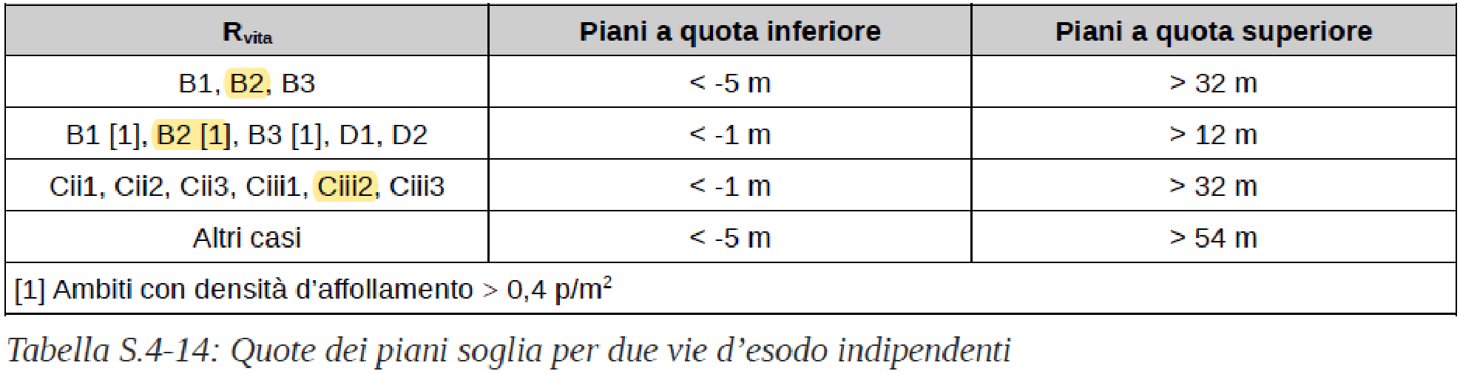

L’edificio in esame non ha piani interrati e non ha piani posti a quota superiore a 32 m. Pertanto, non essendoci piani superiori a 12 metri con Rvita = B2 e densità di affollamento ˃ 0.4 p/m2, non c’è l’obbligo di avere due vie di esodo indipendenti (vedi Tabella).

5. Al piano terra le vie d'esodo utilizzate da ambiti aperti al pubblico non attraverseranno ambiti non aperti al pubblico, se non esclusivamente dedicati all'esodo.

6. Il sistema d’esodo è stato concepito, per quanto possibile tenendo conto che gli occupanti non hanno familiarità con l’attività e, in caso di emergenza, tenderebbero ad uscire percorrendo in senso inverso la via che hanno impiegato per entrare. **Al P.T. ma anche ai piani superiori destinati alle camere da letto, alcune vie d'esodo corrispondono con le vie d'accesso ordinarie all'attività che verranno dimensionate per l'esodo di almeno il 60% dell'affollamento dei locali serviti.**Pertanto, è stata prevista la scala esterna (SC2) per ripartire equamente l’esodo. In questo modo la convergenza dei flussi di occupanti da distinte vie d'esodo non sarà ostacolata.

8. Per l’attività in esame non vi sono condizioni di elevato affollamento

# S.4.8 Progettazione del sistema d’esodo

Il sistema d’esodo è stato dimensionato in modo da consentire agli occupanti di abbandonare il compartimento di primo innesco dell’incendio e raggiungere un luogo sicuro temporaneo (es. compartimento addiacente) o direttamente il luogo sicuro, prima che l’incendio determini condizioni incapacitanti negli ambiti dell’attività ove si trovano.

Si trascrivono per maggior chiarezza le definizioni riportate nel par. G1 del D.M. 18/10/19:

1. *Sistema d'esodo*: insieme delle misure di salvaguardia della vita che consentono agli occupanti di raggiungere un luogo sicuro o permanere al sicuro, autonomamente o con assistenza, prima che l'incendio determini condizioni incapacitanti negli ambiti dell'attività ove si trovano. (nota: Il sistema d'esodo è costituito da luoghi sicuri, vie d'esodo, uscite, porte, illuminazione di sicurezza, segnaletica …).
2. *Via d'esodo (o via d'emergenza)*: percorso senza ostacoli al deflusso, appartenente al sistema d'esodo, che consente agli occupanti di raggiungere un luogo sicuro dal luogo in cui si trovano.
3. *Percorso d'esodo*: parte di via d'esodo che conduce dall'uscita dei locali dedicati all'attività fino all'uscita finale

(nota: Il percorso d'esodo non comprende I locali dedicati all'attività ed è costituito da corridoi, scale, rampe, atri, passerelle, camminamenti …).

1. *Lunghezza di corridoio cieco*: distanza che ciascun occupante deve percorrere lungo una via d'esodo dal punto in cui si trova fino a raggiungere un punto in cui diventa possibile l'esodo in più di una direzione, oppure un luogo sicuro. La lunghezza di corridoio cieco è valutata con il metodo del filo teso senza tenere conto degli arredi mobili.

**Nota**: L'incendio lungo il corridoio cieco può impedire l'esodo degli occupanti. Poiché non è possibile stabilire a priori il compartimento di primo innesco, il corridoio cieco è indipendente dai compartimenti eventualmente attraversati.

1. *Lunghezza d'esodo*: distanza che ciascun occupante deve percorrere lungo una via d'esodo dal punto in cui si trova fino a raggiungere un luogo sicuro temporaneo oppure un luogo sicuro.  
   La lunghezza d'esodo è valutata con il metodo del filo teso senza tenere conto degli arredi mobili.

**Nota**: Ad esempio, la lunghezza d'esodo è usata per limitare il tempo che gli occupanti impiegano per abbandonare qualsiasi compartimento di primo innesco dell'attività.

Pertanto, è chiaro che la lunghezza del corridoio cieco e la lunghezza d’esodo, dovendosi calcolare dal punto in cui si trova ciascun occupante, si calcolerà dall’interno di ciascun locale (si faccia riferimento agli elaborati grafici presenti successivamente nella relazione).

# **S.4.8.1 Vie d’esodo ed uscite indipendenti**

Si riporta di seguito la definizione di vie d’esodo ed uscite indipendenti.  
Le vie d’esodo o uscite sono ritenute indipendenti quando sia minimizzata la probabilità che possano essere contemporaneamente rese indisponibili dagli effetti dell’incendio.

# **S.4.8.1.1 Numero minimo di vie d'esodo indipendenti**

Al fine di limitare la probabilità che l’esodo degli occupanti sia impedito dall’incendio, **saranno previste almeno due vie d’esodo indipendenti.**

# **S.4.8.1.2 Numero minimo di uscite indipendenti**

Al fine di limitare la probabilità che si sviluppi sovraffollamento localizzato alle uscite, da ciascun locale o spazio a cielo libero dell’attività il numero minimo di uscite indipendenti è stato previsto facendo riferimento alla tabella sottostante in funzione del profilo di rischio Rvita di riferimento e dell’affollamento dell’ambito servito.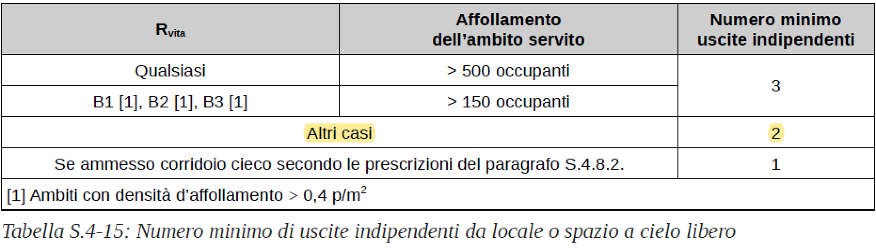

Per l’attività in esame sono presenti ambiti con densità di affollamento > 0,4 p/m2 (vedi sala bar/ristorante), ma non presentano affollamenti > 150 occupanti secondo quanto valutato precedentemente.

Nel caso in esame è stata predisposta una scala esterna (SC2) e pertanto avremo il seguente numero di uscite:  
- Piano Terra = **2 uscite**  
- Multipiano (dal 1° al 5° piano) = **2 uscite**La scelta della scala esterna garantisce la seconda uscita indipendente.

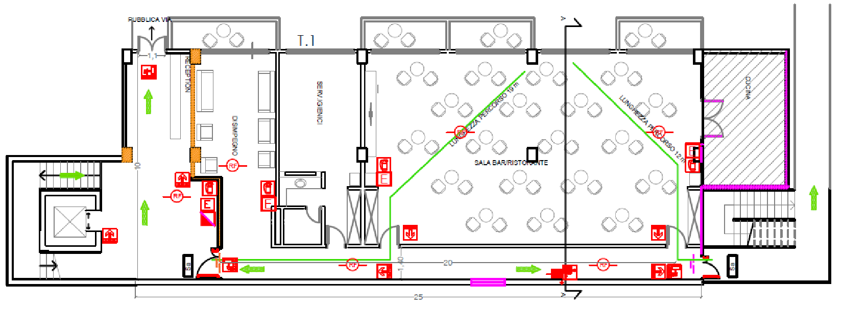

*Piano Terra*

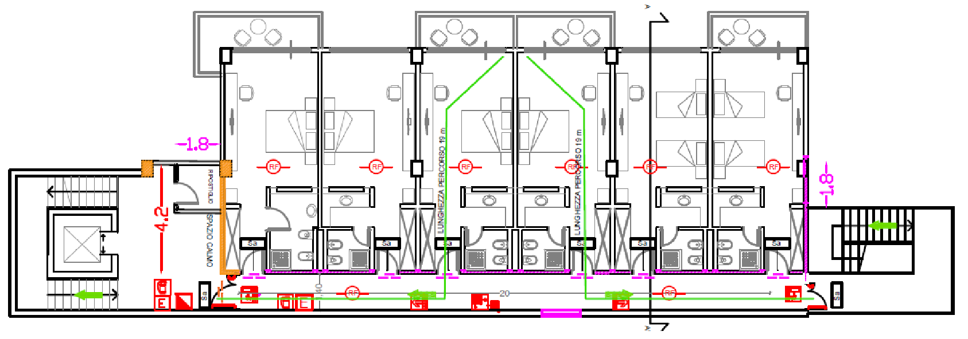

*Piano Tipo*

**S.4.8.2 Corridoi ciechi**

Si riporta di seguito la definizione di corridoio cieco.

*Corridoio cieco (o percorso unidirezionale)*: porzione di via d’esodo da cui è possibile l’esodo in un’unica direzione.

Occorre verificare che l’affollamento complessivo degli ambiti serviti dal corridoio cieco e la lunghezza del corridoio cieco non superino i valori massimi previsti nella tabella seguente., in relazione al profilo di rischio Rvita di riferimento. Tale verifica viene effettuata mediante confronto con i valori della tabella seguente.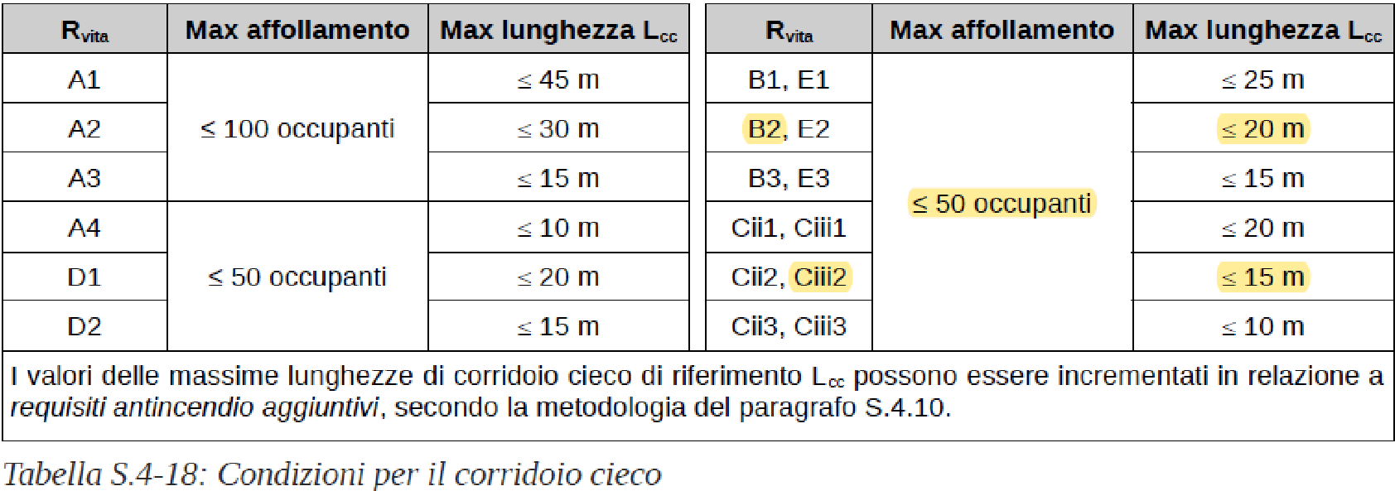

Dalla seguente tabella abbiamo che nel caso in esame:  
- **Lcc≤ 20 m** per i piani con **Rvita= B2**  
- **Lcc≤ 15** **m** per i piani con **Rvita= Ciii2**Gli unici locali per i quali si ha un corridoio cieco sono le stanze, il disimpegno e i servizi igienici. Nelle condizioni previste, i valori massimi delle lunghezze dei corridoi ciechi sono sempre rispettati, per cui non occorre effettuare ulteriori interventi.

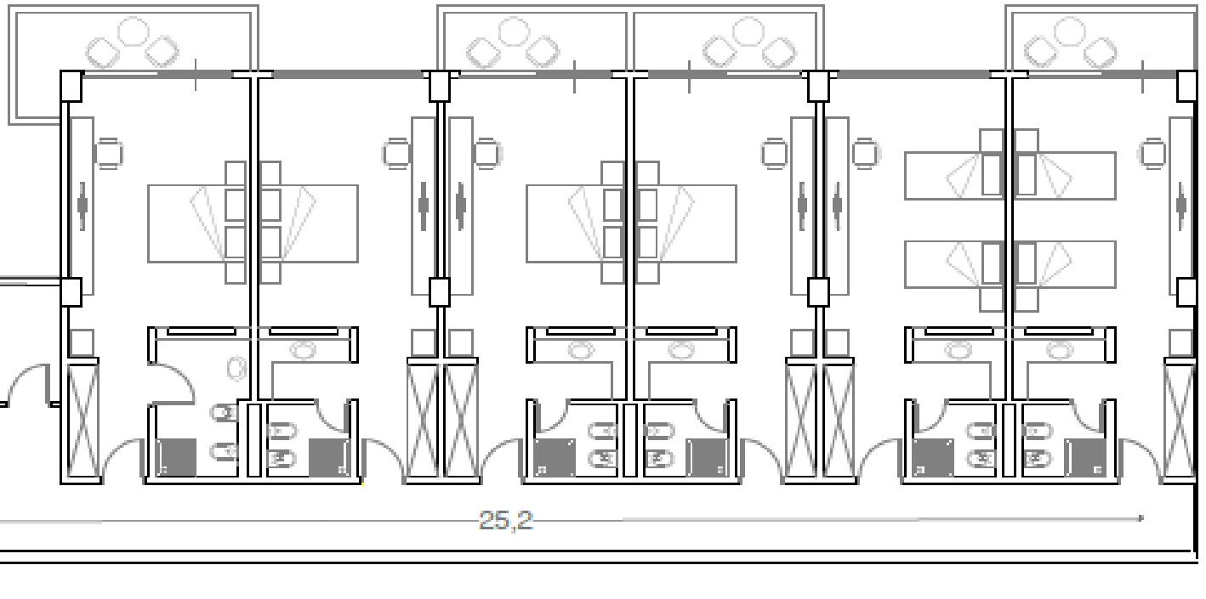

**P. 1°-5°**

*Valutazione Lunghezza Corridoi Ciechi*

**9,5 m**

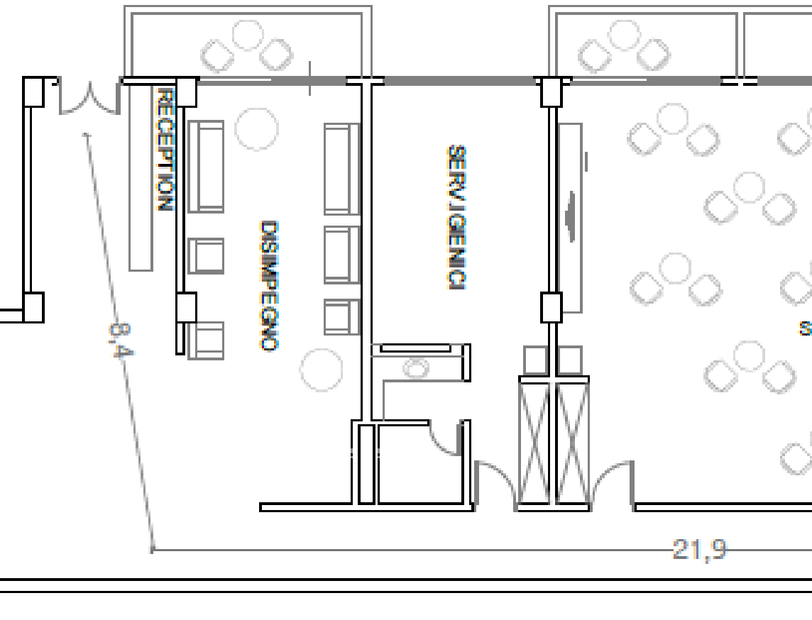

**P.T.**





**9,5 m**

**9,5 m**

# **S.4.8.1.3 Determinazione dell'indipendenza tra vie d'esodo orizzontali e tra uscite**

Per l’attività in esame possono essere considerate indipendenti ai vari piani coppie di vie d'esodo orizzontali in quanto risulta sempre verificata la condizione per cui l’angolo formato dai percorsi rettilinei è ≥ 45°, compreso nella sala bar/ristorante (vedi elaborati grafici).

# **S.4.8.1.4 Determinazione dell'indipendenza tra vie d'esodo verticali**

Per l’attività in esame possono essere considerate indipendenti ai vari piani coppie di vie d’esodo verticali in quanto risultano inserite in compartimenti distinte o, comunque, è presente una scala protetta interna ed una scala esterna.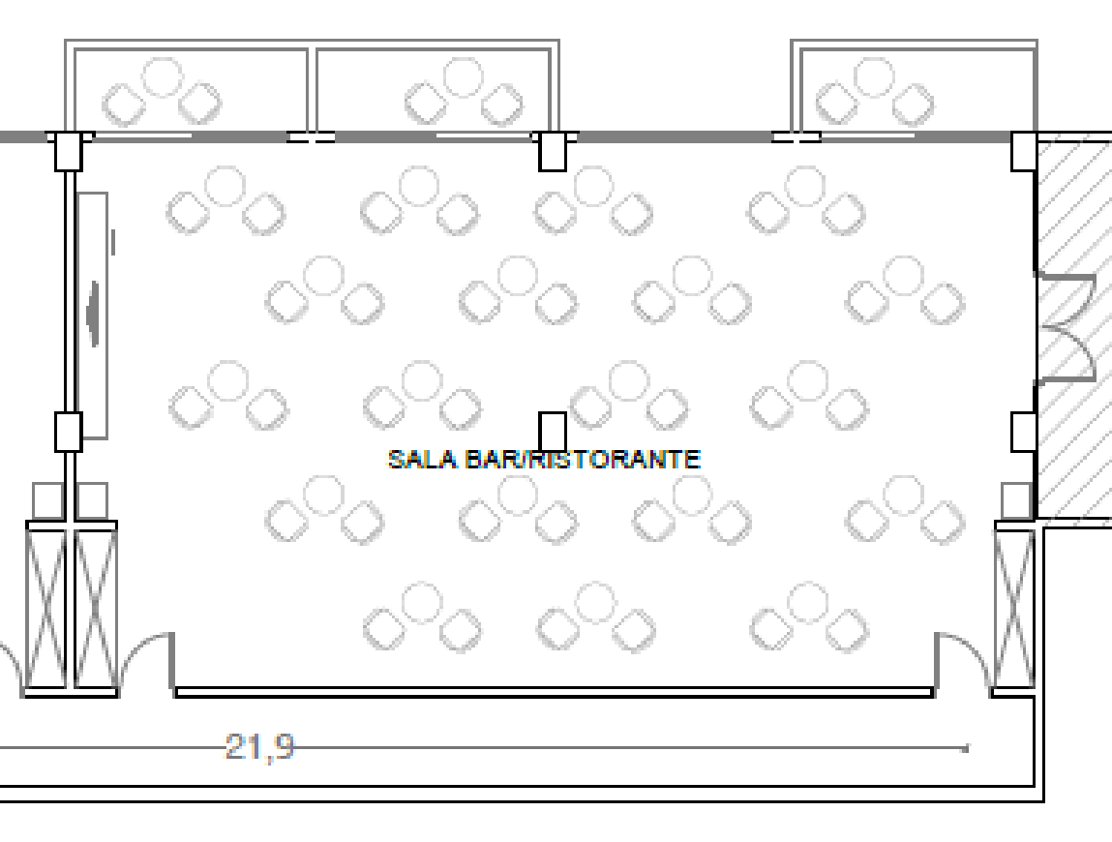

**P.T.**

**≥ 45°**

*Esempio indipendenza vie d'esodo orizzontali*

# **S.4.8.3 Lunghezze d’esodo**

Al fine di limitare il tempo necessario agli occupanti per abbandonare il compartimento di primo innesco dell’incendio, almeno una delle lunghezze d’esodo determinate da qualsiasi punto dell’attività non deve superare i valori massimi **Les** della tabella sottostante in funzione del profilo di rischio Rvita di riferimento:  
  
Per l’attività alberghiera esaminata verranno rispettate le seguenti limitazioni (vedasi elaborati grafici):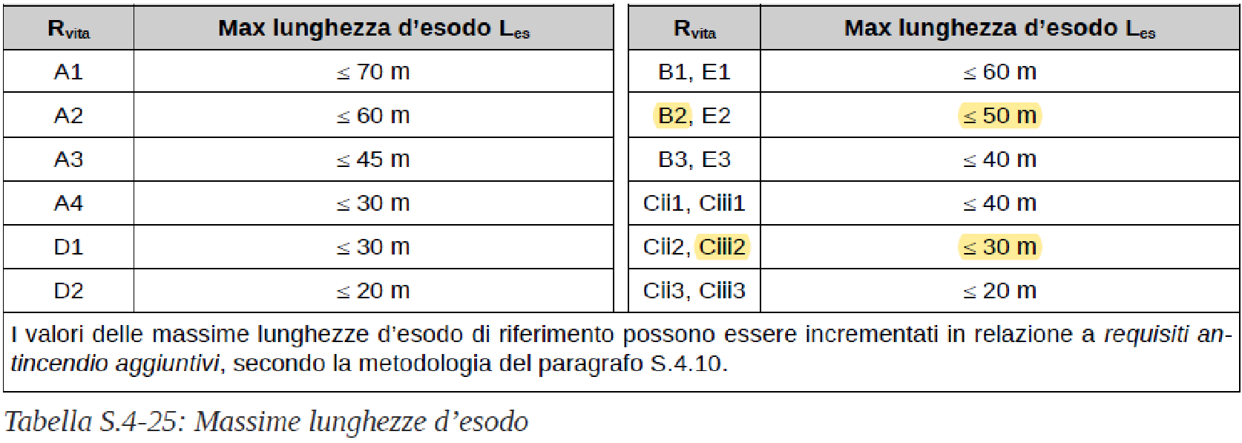

Compartimento con Rvita B2:  
**Les ≤ 50 m  
Lcc ≤ 20 m**

Compartimento con Rvita Ciii2:  
**Les ≤ 30 m  
Lcc ≤ 15 m**

*Lunghezza d'esodo*: distanza che ciascun occupante deve percorrere lungo una via d'esodo dal punto in cui si trova fino a raggiungere un luogo sicuro temporaneo oppure un luogo sicuro.

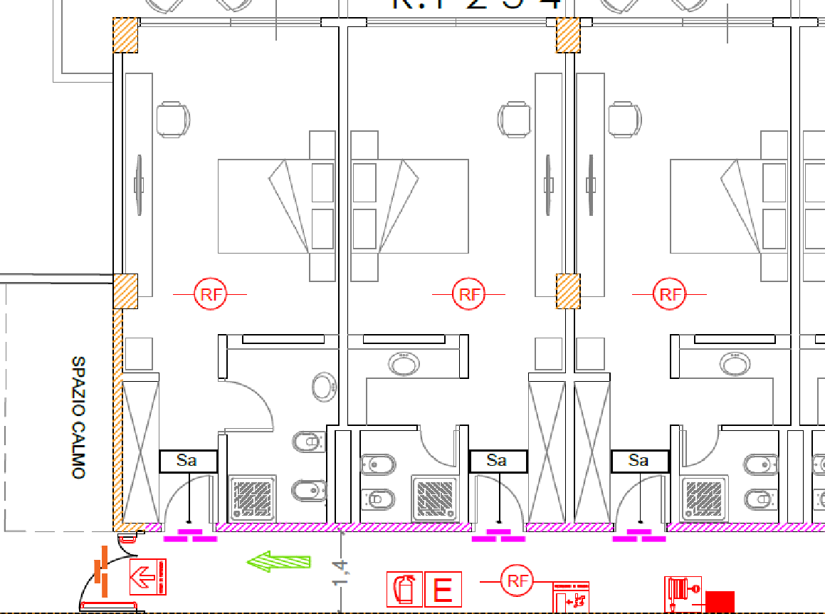

**9,5 m**

**8,5 m**

**18 m**

*Valutazione lunghezza d'esodo*

# **S.4.8.4 Altezza delle vie d'esodo**

L'altezza minima delle vie di esodo è pari a 2 m.

# **S.4.8.5 Larghezza delle vie d’esodo**

Si considera larghezza delle vie di esodo la minima misurata, dal piano di calpestio fino all'altezza di 2 m valutata lungo tutta la via d'esodo.  
Dopo aver individuato le condizioni più gravose per i componenti del sistema d'esodo tramite la verifica di ridondanza prevista al paragrafo S.4.8.6, si è determinata la larghezza minima delle vie d'esodo come previsto ai paragrafi S.4.8.7, S.4.8.8, S.4.8.9, S.4.8.10.

**V.5.4.4 Esodo**   
Le camere o gli appartamenti per ospiti con affollamento non superiore a 10 occupanti sono state escluse dai limiti minimi previsti per le larghezze delle vie d’esodo.

# **S.4.8.6 Verifica di ridondanza delle vie d’esodo**

3. Le vie d’esodo a prova di fumo aventi le caratteristiche di filtro sono considerate sempre disponibili e non devono essere sottoposte a verifica di ridondanza, a meno di più restrittiva valutazione del rischio da parte del progettista.  
4. Nella verifica di ridondanza non è necessario procedere ad ulteriore verifica dei corridoi ciechi e delle lunghezze d’esodo.

Nel caso in esame si rende necessaria la verifica di ridondanza, in quanto non è possibile dimostrare il punto 3.

# **S.4.8.7 Calcolo della larghezza minima delle vie d'esodo orizzontali**

La larghezza minima delle vie d’esodo orizzontali **Lo**, che consente il regolare esodo degli occupanti che la impiegano, è calcolata come segue:

**LO = LU * nO**

Con:  
**LO**= larghezza minima delle vie d’esodo orizzontali (mm)  
**LU**= larghezza unitaria per le vie d’esodo orizzontali in funzione del profilo di rischio Rvita di riferimento (mm/persona)  
**nO**= numero totale degli occupanti che impiegano tale via d’esodo orizzontale.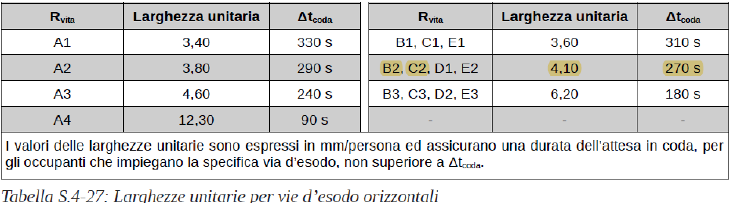

In base alla tabella in funzione di:  
**Rvita = B2   
Rvita = Ciii2**  
si avrà:  
**Lu = 4,10 mm/persona**Nel caso in esame i due profili di rischio B2 e Ciii2 determinano un valore analogo di larghezza unitaria, mentre per quanto riguarda l’affollamento massimo abbiamo due situazioni diverse.

Piano terra = 70 persone   
Piano tipo = 14 persone  
  
Considerando le due vie di esodo orizzontali disponibili, calcolo risulta essere:

**LO (P.T.) = 4,10 * 35 = 143,5 mm  
LO (Multipiano) = 4,10 * 7 = 28,7 mm**

**VERIFICA DI RIDONDANZA:** si effettua il calcoloipotizzando che una delle due vie d’esodo sia resa indisponibile dalla presenza di un incendio.

**LO (P.T.) = 4,10 * 70 = 287 mm  
LO (Multipiano) = 4,10 * 14 = 57 mm**

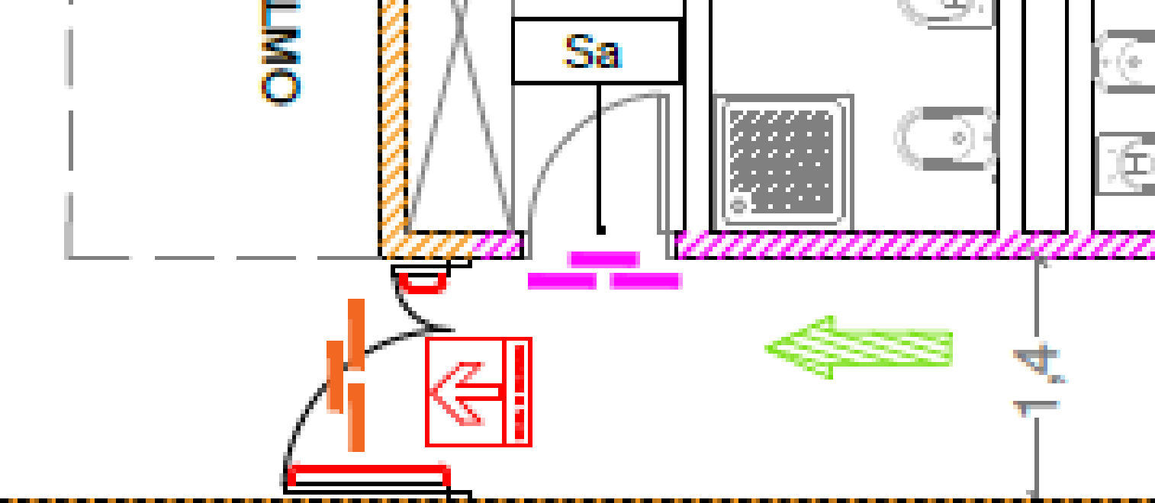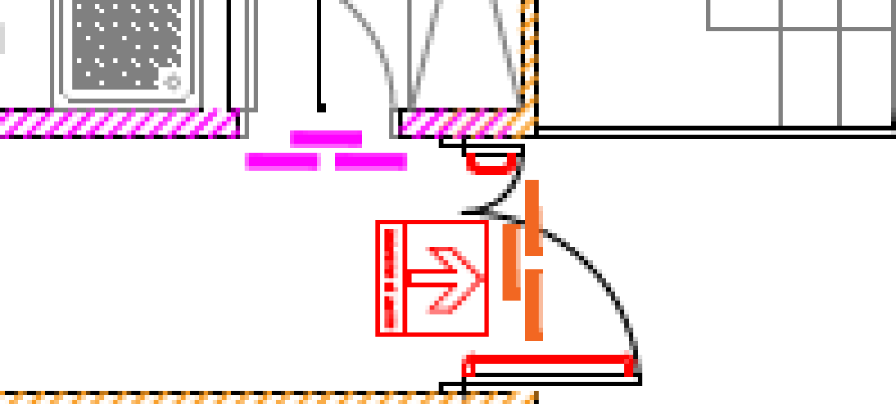



1,4

**via d’esodo 2**

**via d’esodo 1**

Inoltre, le larghezze minime da rispettare sono le seguenti  
La larghezza LO non può essere inferiore a 900 mm, per consentire l’esodo anche ad occupanti che impiegano ausili per il movimento. Poiché i valori trovati sono inferiori alla larghezza minima consentita, si prenderà come valore minimo di riferimento per la larghezza delle vie di esodo orizzontali il valore 900 mm, sia per il piano terra che per gli altri piani fuori terra.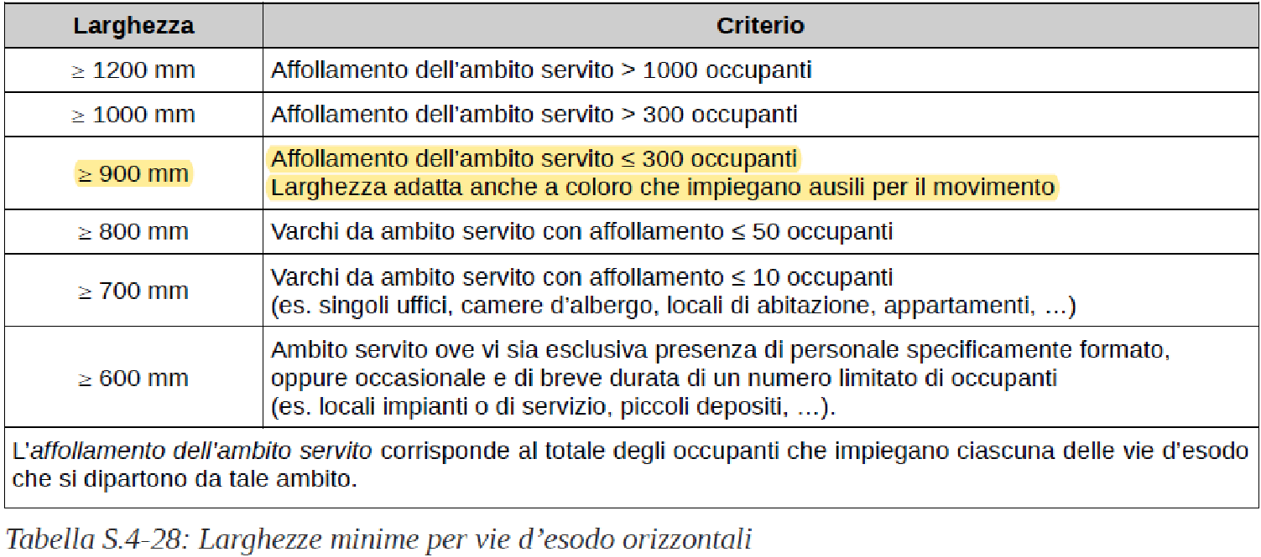

# **S.4.8.8 Calcolo della larghezza minima delle vie d’esodo verticali**

La larghezza di ciascun percorso rispetterà i criteri della seguente tabella S.4-32.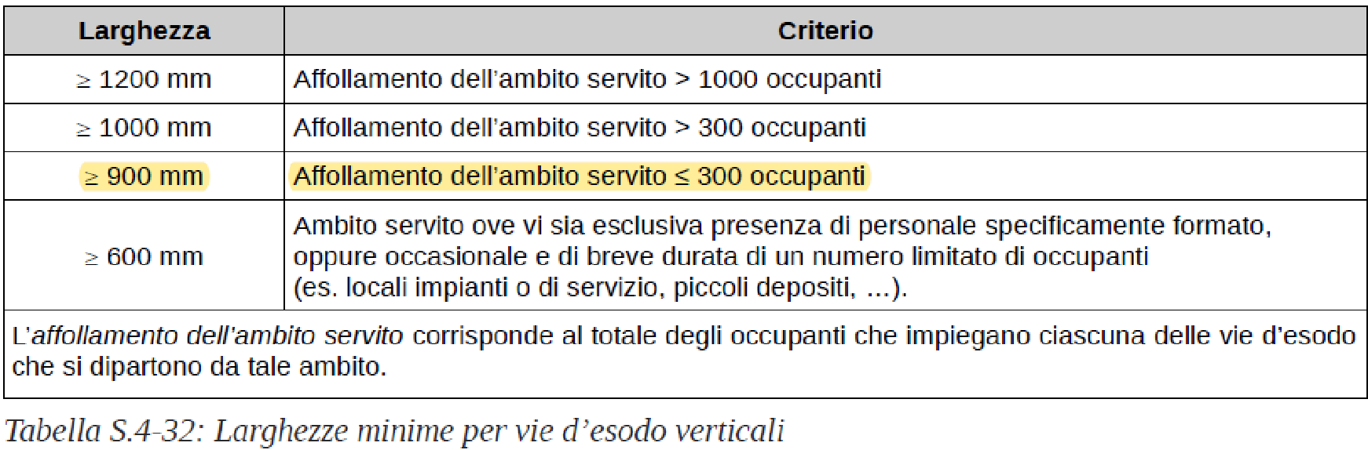

**S.4.8.8.1 Calcolo in caso di esodo simultaneo**  
Applicando la procedura di esodo simultaneo, le vie d’esodo verticali saranno in grado di consentire l’evacuazione contemporanea di tutti gli occupanti in evacuazione da tutti i piani.

La larghezza LV è stata calcolata come segue:

**LV = LU * nV**

Con:  
**LV**= larghezza minima della via d'esodo verticale [mm]

**LU** = larghezza unitaria in funzione del profilo di rischio Rvita di riferimento e del numero totale dei piani serviti dalla via d’esodo verticale [mm/persona]  
**nV**=numero totale degli occupanti che impiegano tale via d'esodo verticale, provenienti da tutti i piani serviti.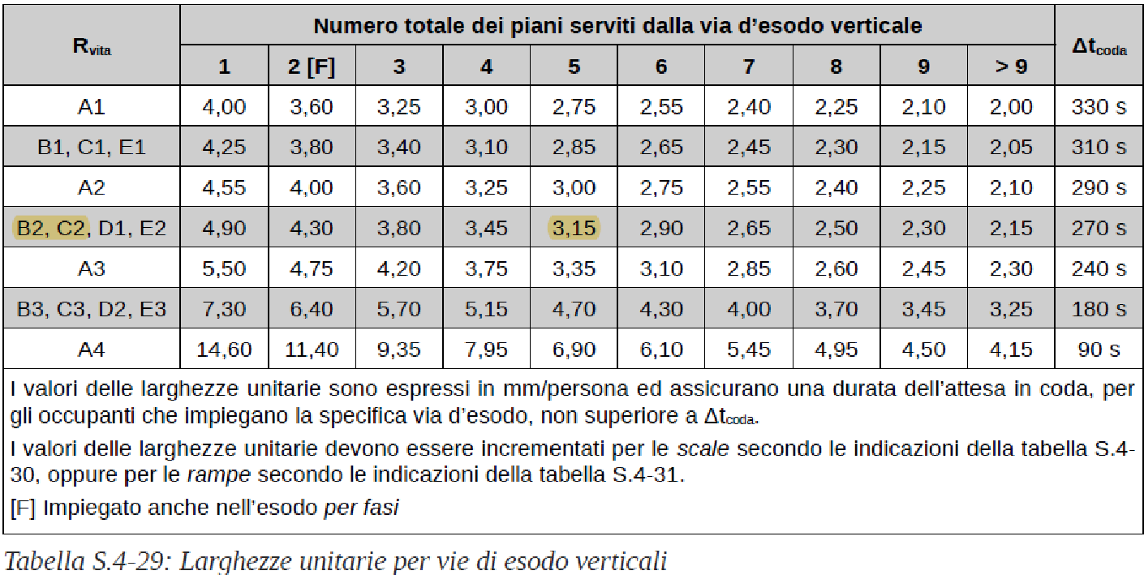

Le due scale (scala protetta interna = SC1, scala esterna = SC2) sono diametralmente opposte e l’edificio dell’attività presenta una struttura simmetrica. **Si può dunque** **distribuire equamente l’affollamento legato alle stanze, tra le due scale**; bisogna inoltre considerare la possibile presenza contemporanea di due addetti (ad esempio al primo piano), i quali possono percorrere indistintamente una delle due scale.  
L’affollamento totale per ogni scala è espresso nella seguente tabella:

|  |  |  |
| --- | --- | --- |
| **PIANO** | **AFFOLLAMENTO**  **SC1 (Persone)** | **AFFOLLAMENTO**  **SC2 (Persone)** |
| **PIANO PRIMO** | 7 | 7 |
| **PIANO SECONDO** | 6 | 6 |
| **PIANO TERZO** | 6 | 6 |
| **PIANO QUARTO** | 6 | 6 |
| **PIANO QUINTO** | 6 | 6 |
| **TOTALE** | 31 | 31 |

Dalla tabella si ricava **LU = 3,15 mm/pers**.  
Risulta per entrambe le scale:

**LV = (3,15 * 31) mm = 97,65 mm**

**VERIFICA DI RIDONDANZA:** si effettua il calcoloipotizzando che una delle due vie d’esodo sia resa indisponibile dalla presenza di un incendio.

**LV = (3,15 * 62) mm = 195,3 mm**

Le larghezze minime da rispettare sono: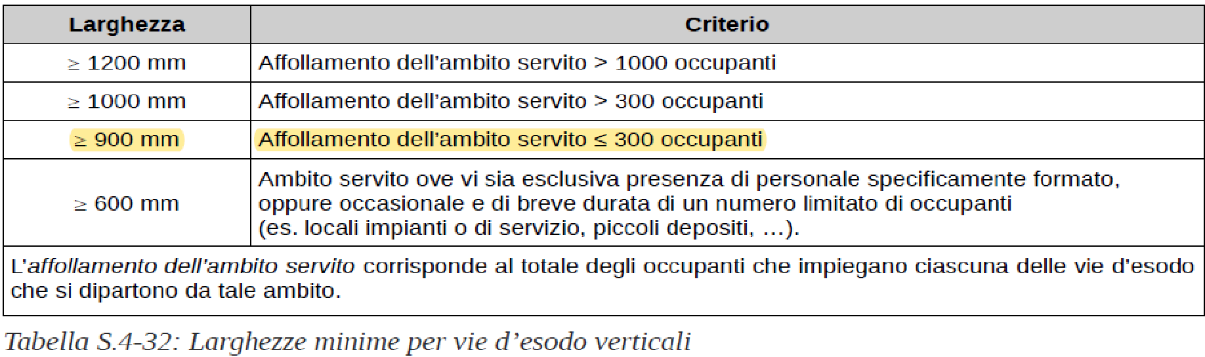

Poiché il valore calcolato risulta inferiore rispetto al valore minimo, la larghezza delle vie di esodo verticali sarà 900 mm. Dunque, è garantitol’esodo di tutti gli occupanti.  
  
Per le alzate e le pedate dei gradini saranno rispettati i seguenti parametri.  
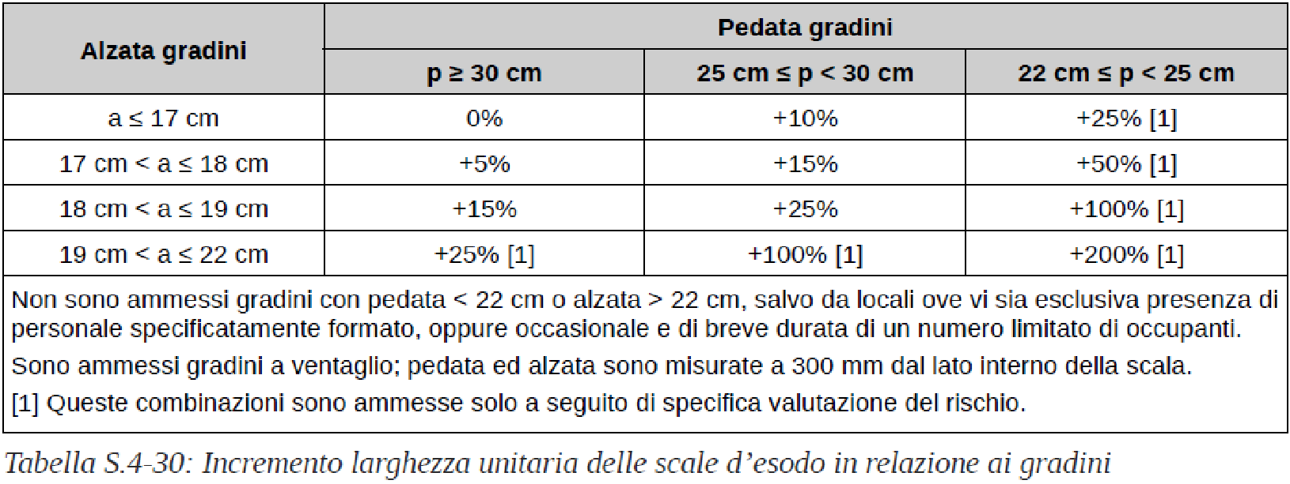

**S.4.8.8 Calcolo della Larghezza delle Uscite finali**

La larghezza minima dell’uscita finale **LF**, che consente il regolare esodo degli occupanti provenienti da vie d’esodo orizzontali o verticali, è stata calcolata come segue:

**LF = Σi LO, i + Σj LV, J**

con:  
**LF**= larghezza minima dell’uscita finale (mm)  
**LO, i**=larghezza della i-esima via d’esodo orizzontale che adduce all’uscita finale, come calcolata con l’equazione:   
 **LO = LU * nO (mm)**  
**LV, j**= larghezza della j-esima via d’esodo verticale che adduce all’uscita finale, come calcolata con l’equazione:  
 **LV = LU * nV (mm)**

La larghezza **LF** **sarà suddivisa tra due percorsi**.

La larghezza di ciascun percorso rispetta i criteri della tabella S.4-28

La convergenza dei flussi di occupanti dalle vie d’esodo orizzontali e verticali verso l’uscita finale non sarà ostacolata (es. da arredi fissi o mobili, …).

A tal fine, qualora almeno due delle vie d’esodo convergenti verso la stessa uscita finale siano impiegate da più di 50 occupanti ciascuna, la distanza misurata in pianta tra l’uscita finale e lo sbarco di tutte le vie d’esodo ad essa convergenti deve essere ≥ 2 m, come mostrato nell’illustrazione S.4-5.  
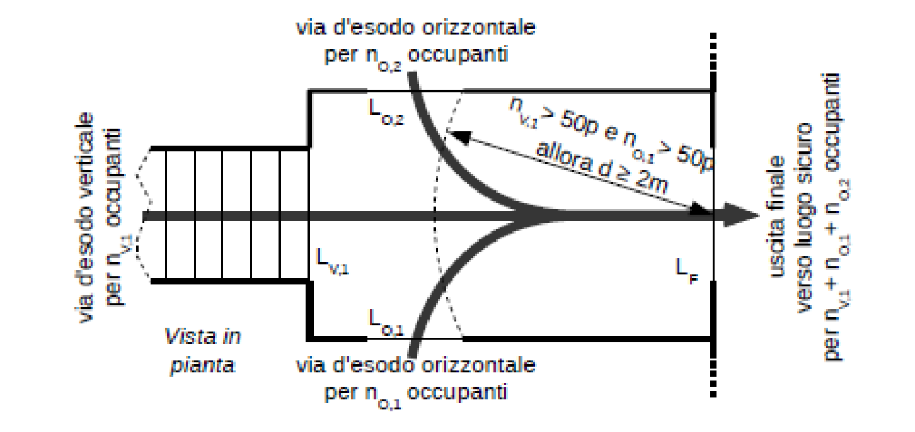

Nel caso in esame:

**USCITA 1**

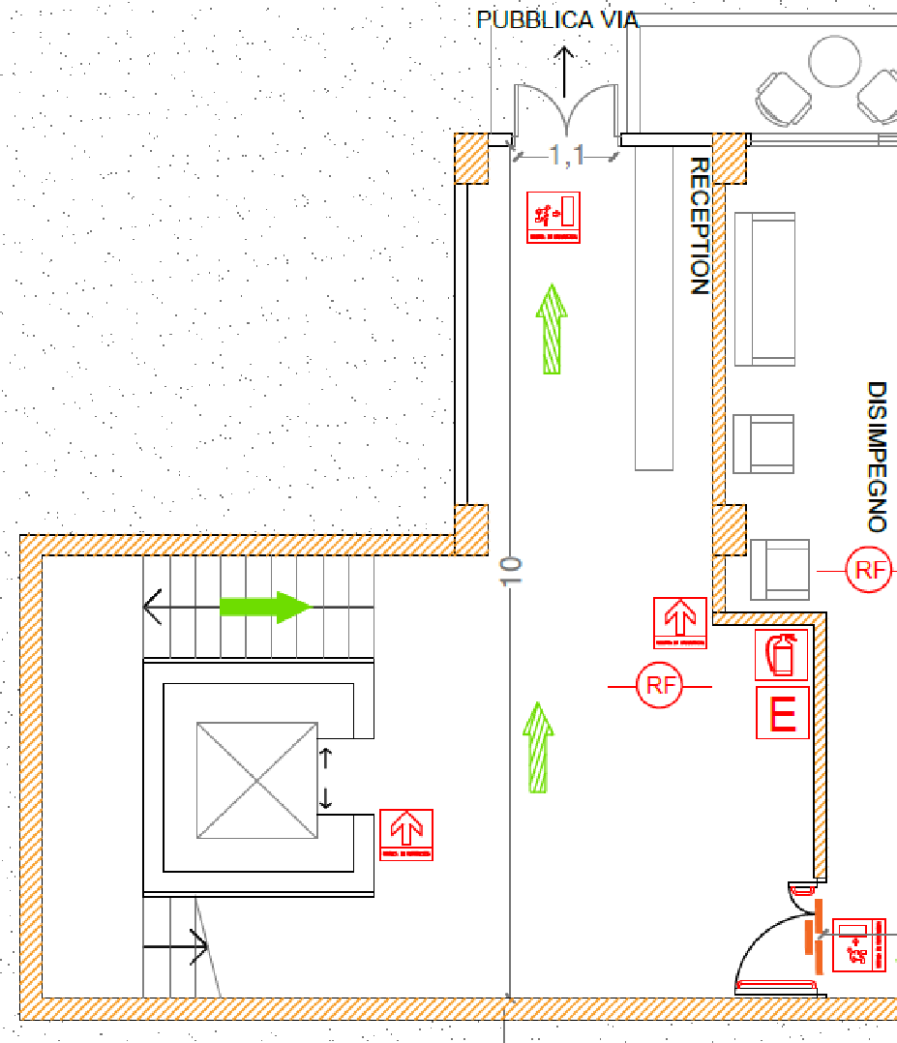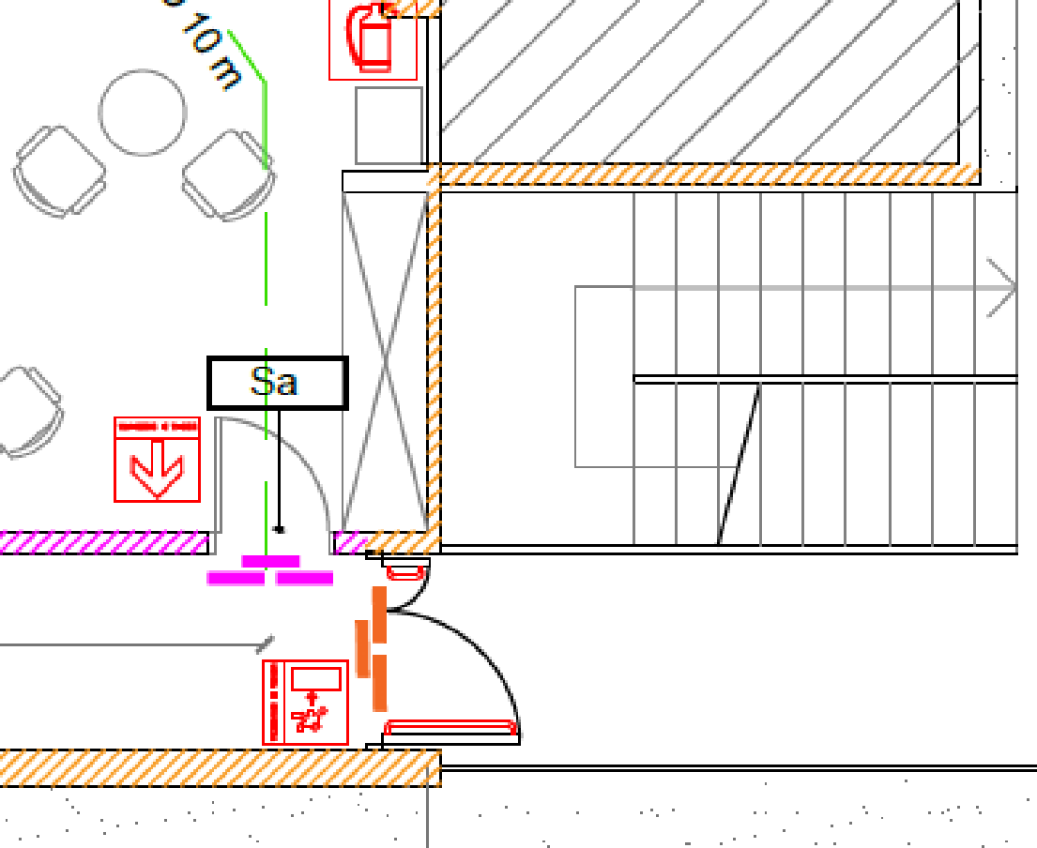

**USCITA 2**

0.9

*Valutazione larghezza delle uscite finali*

Effettuando il calcolo:

**LF = (4,10 * 35) + (3,15 * 31) mm = 143,5 + 97,7 = 241,2 mm**

**VERIFICA DI RIDONDANZA:** si effettua il calcoloipotizzando che una delle due vie d’esodo sia resa indisponibile dalla presenza di un incendio

**LF = (4,10 * 70) + (3,15 * 62) mm = 287 + 195,3 = 482,3 mm**

Le due uscite al piano terra dovranno avere una larghezza minima di 900 mm come previsto dalla precedente valutazione, quindi un totale di 1800 mm. In definitiva, quest’ultima configurazione consente un esodo simultaneo in totale sicurezza.

# S.4.9 Esodo in presenza di occupanti con disabilità

In tutti i piani dell’attività vi può essere presenza non occasionale di occupanti che non abbiano sufficienti abilità per raggiungere autonomamente un luogo sicuro tramite vie d’esodo verticali. A tal proposito, sarà previsto uno **spazio calmo in ogni piano.**

Si riportano le definizioni di spazio calmo ed esodo progressivo:

*Spazio calmo*: luogo sicuro temporaneo ove gli occupanti possono attendere assistenza per completare l’esodo verso luogo sicuro.  
*Esodo orizzontale progressivo*: modalità di esodo che prevede lo spostamento degli occupanti dal compartimento di primo innesco in un compartimento adiacente capace di contenerli e proteggerli fino a quando l’incendio non sia estinto o fino a che non si proceda ad una successiva evacuazione verso luogo sicuro.

Lo spazio calmo è stato previsto all’interno del vano protetto in prossimità della scala protetta. Esso sarà dimensionato in base alla seguente tabella:   
Il committente ha stabilito un numero massimo di occupanti su sedia a ruote pari a **2 per piano**. La dimensione minima dello spazio calmo sarà: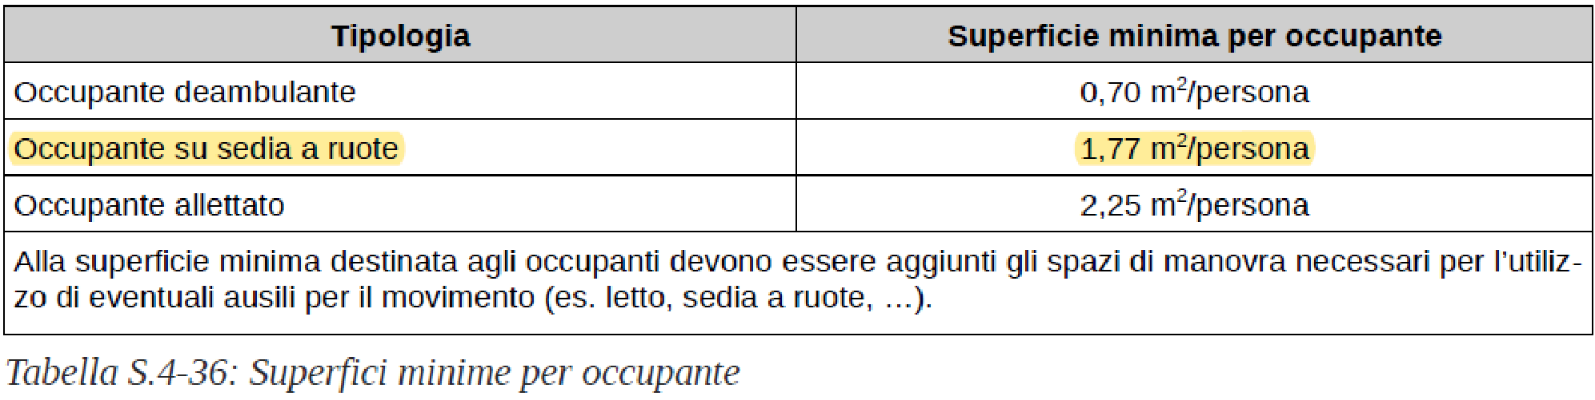

**SC = (1,77 * 2) = 3,4 m ²**

Pertanto, si prevede uno spazio calmo di **almeno 4 m ²** tenendo in considerazione gli spazi di manovra.

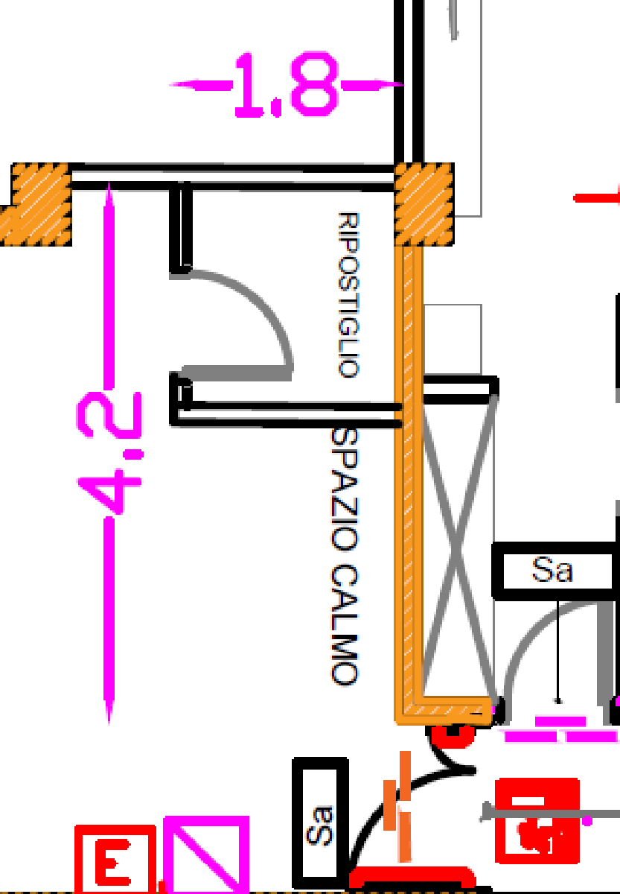

*Spazio calmo*

# Caratteristiche del sistema di esodo

- L’altezza minima delle vie di esodo è pari a 2 m.  
-Sono ammesse altezze inferiori, per brevi tratti segnalati, lungo le vie d’esodo da ambiti ove vi sia esclusiva presenza di personale specificamente formato od occasionale e di breve durata di un numero limitato di occupanti (es. locali impianti o di servizio, piccoli depositi, …), oppure secondo le risultanze di specifica valutazione del rischio.  
- La larghezza della vie di esodo è la minima misurata, dal piano di calpestio fino all’altezza di 2 m, deducendo l’ingombro di eventuali elementi sporgenti con esclusione degli estintori. Tra gli elementi sporgenti non vanno considerati il corrimano e i dispositivi di apertura delle porte con sporgenza ≤ 80 mm.  
- La larghezza delle vie d’esodo deve essere valutata lungo tutta la via d’esodo.  
- Nelle attività con densità di affollamento ≥ 0,7 persone/m2, ciascuna via d’esodo orizzontale non deve presentare riduzioni di larghezza da monte a valle nella direzione dell’esodo, al fine di limitare la probabilità che si sviluppi sovraffollamento localizzato. Ciò dovrebbe essere previsto anche nelle altre attività.

Tutte le superfici di calpestio delle vie d'esodo devono essere non sdrucciolevoli e il fumo ed il calore dell'incendio smaltiti o evacuati dall'attività non devono interferire con il sistema delle vie d'esodo.

# Soluzioni Progettuali

Nel caso in esame è considerato luogo sicuro la pubblica via. Le due scale d’esodo, identificate precedentemente con le sigle SC1 ed SC2, conducono a due punti di raccolta.  
Essendo entrambe le scale di larghezza inferiore a 2400 mm, sono dotate di corrimano laterale e, per consentire l’esodo senza inciampo degli occupanti, i gradini hanno alzata e pedata costante e sono interrotte da pianerottoli di sosta.

La scala SC2 è completamente esterna all’edificio. Inoltre, è stata progettata in modo tale che, durante l’esodo degli occupanti, non sia soggetta ad irraggiamento dovuto all’incendio superiore a 2,5 kW/m2 e non sia investita dai prodotti della combustione. A tale scopo è stato adottato il **criterio 1** della Tab. S.4-6 del Codice di prevenzione incendi.

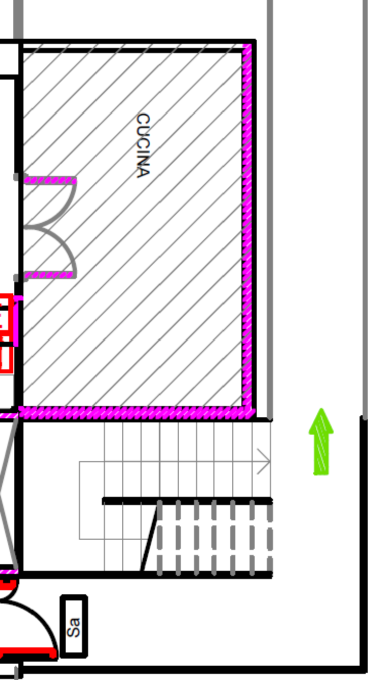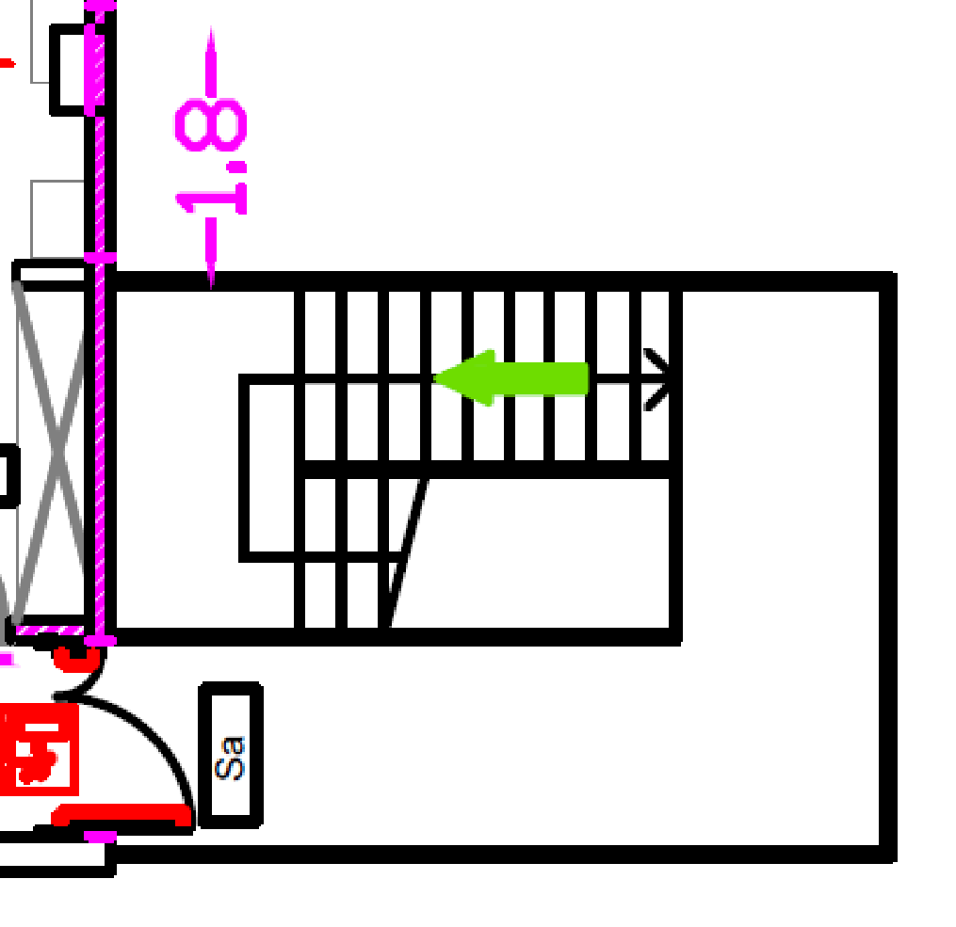

A tale scopo la porzione di chiusura d’ambito dell’opera da costruzione su cui è collocata la scala esterna (SC2) possiede caratteristiche di resistenza al fuoco non inferiori E 30 essendo la stessa realizzata in acciaio. Tale porzione è stata ottenuta come area di influenza della proiezione del piano di calpestio della via d’esodo sulla costruzione con roffset= 1,80 m. La porzione così ottenuta è stata prolungata perpendicolarmente fino al piano terra. Gli infissi anche parzialmente ricompresi nella porzione hanno pari classe di resistenza al fuoco.

Le porte installate lungo le vie di esodo sono facilmente identificabili ed apribili da parte di tutti gli occupanti e la loro apertura non ostacola il deflusso degli occupanti lungo le vie d’esodo.  
Le porte, in funzione delle caratteristiche del locale e del numero di occupanti che impiegano ciascuna porta hanno le caratteristiche in tabella:  
Le uscite finali sono posizionate in modo da garantire l’evacuazione rapida degli occupanti verso luogo sicuro e sempre disponibili. Esse sono segnalate dal Segnale UNI EN ISO 7010-M001.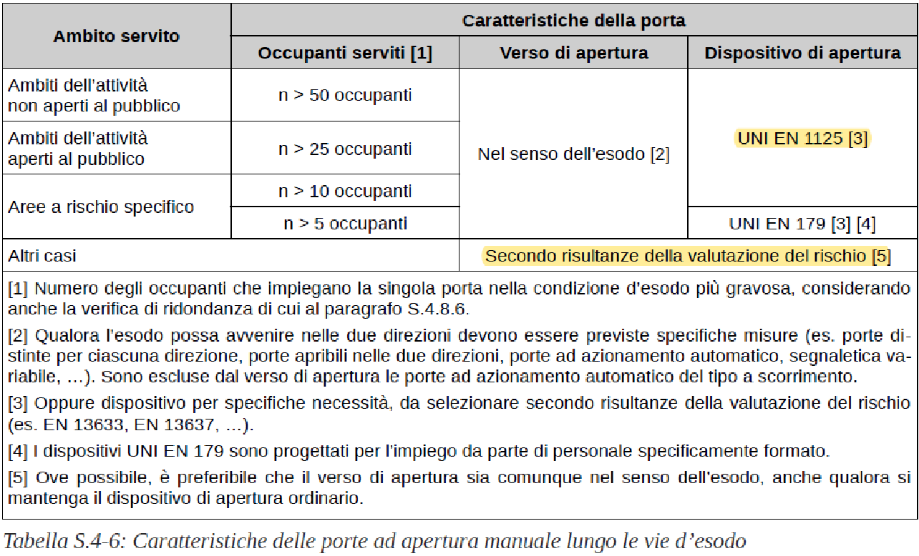



Il sistema d'esodo (es. vie d'esodo, i luoghi sicuri, gli spazi calmi, ...) è facilmente riconoscibile ed impiegabile dagli occupanti grazie ad apposita segnaletica di sicurezza che è adeguata alla complessità dell’attività e consente l’orientamento degli occupanti.

In ogni piano dell’attività, quindi, è stata installata un’apposita planimetria semplificata, correttamente orientata, in cui è indicata la posizione del lettore (es. “Voi siete qui”) ed il layout del sistema d’esodo (es. vie d’esodo, spazi calmi, luoghi sicuri…).

È inoltre installato un impianto di illuminazione di sicurezza lungo tutto il sistema delle vie d'esodo fino a luogo sicuro qualora l'illuminazione possa risultare anche occasionalmente insufficiente a garantire l'esodo degli occupanti.

L'impianto di illuminazione di sicurezza assicura un livello di illuminamento sufficiente a garantire l'esodo degli occupanti, conformemente alle indicazioni della norma UNI EN 1838 o equivalente.